КАРТОЧКА УЧЕТА № 1

БЕЗНАДЗОРНОГО ИЛИ БРОДЯЧЕГО ЖИВОТНОГО
(ЖИВОТНОГО БЕЗ ВЛАДЕЛЬЦА)

Категория животного: собака, щенок, кошка, котенок (нужное подчеркнуть).
Дата поступления в пункт передержки или приют 04.03.2019
Акт отлова № 1 от 04.03.2019
Заявка на отлов №1 от 04.03.2019
Адрес места отлова, порода, пол, окрас, примерный возраст, шерсть, уши, хвост, размер, вес животного:
ХМАО-Югра, Нижневартовский район, пгт Излучинск, ул. Набережная, беспородная кобель, чепрачный, 1 г, 15кг, собака среднего размера, шерсть короткошерстная, уши и хвост не купирован.
Особые приметы ____________________________________________________________

Проведен клинический осмотр ветеринарным врачом Ломан П.Н.
Результаты наблюдения за животным, находящимся в вольерах для раздельного содержания подозрительных в заболевании бешенством не выявлено.

Идентификационная метка (способ, место дата нанесения): Не обнаружено.

Вакцинирована против бешенства.

Стерилизация (кастрация) ______________________________________________________
(дата проведенной ветеринарной операции)

Выбытие животного: Отдано желающему на содержание.
Договор передачи животного № ____ от _________.2019

______________________________ Шлеин Е.А.
подпись руководителя пункта передержки
(приюта) или уполномоченного им лица

КАРТОЧКА УЧЕТА № 2

БЕЗНАДЗОРНОГО ИЛИ БРОДЯЧЕГО ЖИВОТНОГО
(ЖИВОТНОГО БЕЗ ВЛАДЕЛЬЦА)

Категория животного: собака, щенок, кошка, котенок (нужное подчеркнуть).
Дата поступления в пункт передержки или приют 04.03.2019
Акт отлова № 1 от 04.03.2019
Заявка на отлов №1 от 04.03.2019
Адрес места отлова, порода, пол, окрас, примерный возраст, шерсть, уши, хвост, размер, вес животного:
ХМАО-Югра, Нижневартовский район, пгт Излучинск
ул. Набережная,беспородная кобель,черный, 1 г, 20кг, собака среднего размера, шерсть короткошерстная, уши и хвост не купирован
Особые приметы ____________________________________________________________

Проведен клинический осмотр ветеринарным врачом Ломан П.Н.
Результаты наблюдения за животным, находящимся в вольерах для раздельного содержания подозрительных в заболевании бешенством не выявлено.

Идентификационная метка (способ, место дата нанесения): Не обнаружено.

Вакцинирована против бешенства.

Стерилизация (кастрация) ______________________________________________________
(дата проведенной ветеринарной операции)

Выбытие животного: Отдано желающему на содержание.
Договор передачи животного № ____ от _________.2019

______________________________ Шлеин Е.А.
подпись руководителя пункта передержки
(приюта) или уполномоченного им лица

КАРТОЧКА УЧЕТА №3

БЕЗНАДЗОРНОГО ИЛИ БРОДЯЧЕГО ЖИВОТНОГО
(ЖИВОТНОГО БЕЗ ВЛАДЕЛЬЦА)

Категория животного: собака, щенок, кошка, котенок (нужное подчеркнуть).
Дата поступления в пункт передержки или приют 04.03.2019
Акт отлова № 1 от 04.03.2019
Заявка на отлов №1 от 04.03.2019
Адрес места отлова, порода, пол, окрас, примерный возраст, шерсть, уши, хвост, размер, вес животного:
ХМАО-Югра, Нижневартовский район, пгт Излучинск
ул. Набережная, беспородная кобель,чепрачный, 1 г, 17кг, собака среднего размера, шерсть короткошерстная, уши и хвост не купирован

Особые приметы ____________________________________________________________

Проведен клинический осмотр ветеринарным врачом Ломан П.Н.
Результаты наблюдения за животным, находящимся в вольерах для раздельного содержания подозрительных в заболевании бешенством не выявлено.

Идентификационная метка (способ, место дата нанесения): Не обнаружено.

Вакцинирована против бешенства.

Стерилизация (кастрация) ______________________________________________________
(дата проведенной ветеринарной операции)

Выбытие животного: Отдано желающему на содержание.
Договор передачи животного № ____ от _________.2019

______________________________ Шлеин Е.А.
подпись руководителя пункта передержки
(приюта) или уполномоченного им лица

КАРТОЧКА УЧЕТА №4

БЕЗНАДЗОРНОГО ИЛИ БРОДЯЧЕГО ЖИВОТНОГО
(ЖИВОТНОГО БЕЗ ВЛАДЕЛЬЦА)

Категория животного: собака, щенок, кошка, котенок (нужное подчеркнуть).
Дата поступления в пункт передержки или приют 04.03.2019
Акт отлова № 1 от 04.03.2019
Заявка на отлов №1 от 04.03.2019
Адрес места отлова, порода, пол, окрас, примерный возраст, шерсть, уши, хвост, размер, вес животного:
ХМАО-Югра, Нижневартовский район, пгт Излучинск
ул. Набережная,беспородная кобель,серый, 1 г, 23кг, собака среднего размера, шерсть короткошерстная, уши и хвост не купирован

Особые приметы ____________________________________________________________

Проведен клинический осмотр ветеринарным врачом Ломан П.Н.
Результаты наблюдения за животным, находящимся в вольерах для раздельного содержания подозрительных в заболевании бешенством не выявлено.

Идентификационная метка (способ, место дата нанесения): Не обнаружено.

Вакцинирована против бешенства.

Стерилизация (кастрация) ______________________________________________________
(дата проведенной ветеринарной операции)

Выбытие животного: Отдано желающему на содержание.
Договор передачи животного № ____ от _________.2019

______________________________ Шлеин Е.А.
подпись руководителя пункта передержки
(приюта) или уполномоченного им лица

КАРТОЧКА УЧЕТА №5

БЕЗНАДЗОРНОГО ИЛИ БРОДЯЧЕГО ЖИВОТНОГО
(ЖИВОТНОГО БЕЗ ВЛАДЕЛЬЦА)

Категория животного: собака, щенок, кошка, котенок (нужное подчеркнуть).
Дата поступления в пункт передержки или приют 04.03.2019
Акт отлова № 1 от 04.03.2019
Заявка на отлов №1 от 04.03.2019
Адрес места отлова, порода, пол, окрас, примерный возраст, шерсть, уши, хвост, размер, вес животного:
ХМАО-Югра, Нижневартовский район, пгт Излучинск
ул.Таежная, беспородная кобель,серый, 3г, 35кг, собака среднего размера, шерсть короткошерстная, уши и хвост не купирован

Особые приметы ____________________________________________________________

Проведен клинический осмотр ветеринарным врачом Ломан П.Н.
Результаты наблюдения за животным, находящимся в вольерах для раздельного содержания подозрительных в заболевании бешенством не выявлено.

Идентификационная метка (способ, место дата нанесения): Не обнаружено.

Вакцинирована против бешенства.

Стерилизация (кастрация) ______________________________________________________
(дата проведенной ветеринарной операции)

Выбытие животного: Отдано желающему на содержание.
Договор передачи животного № ____ от _________.2019

______________________________ Шлеин Е.А.
подпись руководителя пункта передержки
(приюта) или уполномоченного им лица

КАРТОЧКА УЧЕТА №6

БЕЗНАДЗОРНОГО ИЛИ БРОДЯЧЕГО ЖИВОТНОГО
(ЖИВОТНОГО БЕЗ ВЛАДЕЛЬЦА)

Категория животного: собака, щенок, кошка, котенок (нужное подчеркнуть).
Дата поступления в пункт передержки или приют 04.03.2019
Акт отлова № 1 от 04.03.2019
Заявка на отлов №1 от 04.03.2019
Адрес места отлова, порода, пол, окрас, примерный возраст, шерсть, уши, хвост, размер, вес животного:
ХМАО-Югра, Нижневартовский район, пгт Излучинск
ул.Школьная, беспородная кобель, чепрачный, 2 г, 30кг, собака среднего размера, шерсть короткошерстная, уши и хвост не купирован
Особые приметы ____________________________________________________________

Проведен клинический осмотр ветеринарным врачом Ломан П.Н.
Результаты наблюдения за животным, находящимся в вольерах для раздельного содержания подозрительных в заболевании бешенством не выявлено.

Идентификационная метка (способ, место дата нанесения): Не обнаружено.

Вакцинирована против бешенства.

Стерилизация (кастрация) ______________________________________________________
(дата проведенной ветеринарной операции)

Выбытие животного: Отдано желающему на содержание.
Договор передачи животного № ____ от _________.2019

______________________________ Шлеин Е.А.
подпись руководителя пункта передержки
(приюта) или уполномоченного им лица

КАРТОЧКА УЧЕТА №7

БЕЗНАДЗОРНОГО ИЛИ БРОДЯЧЕГО ЖИВОТНОГО
(ЖИВОТНОГО БЕЗ ВЛАДЕЛЬЦА)

Категория животного: собака, щенок, кошка, котенок (нужное подчеркнуть).
Дата поступления в пункт передержки или приют 04.03.2019
Акт отлова № 1 от 04.03.2019
Заявка на отлов №1 от 04.03.2019
Адрес места отлова, порода, пол, окрас, примерный возраст, шерсть, уши, хвост, размер, вес животного:
ХМАО-Югра, Нижневартовский район, пгт Излучинск
ул.Школьная, беспородная кобель, чепрачный, 8мес., 13кг, собака среднего размера, шерсть короткошерстная, уши и хвост не купирован
Особые приметы ____________________________________________________________

Проведен клинический осмотр ветеринарным врачом Ломан П.Н.
Результаты наблюдения за животным, находящимся в вольерах для раздельного содержания подозрительных в заболевании бешенством не выявлено.

Идентификационная метка (способ, место дата нанесения): Не обнаружено.

Вакцинирована против бешенства.

Стерилизация (кастрация) ______________________________________________________
(дата проведенной ветеринарной операции)

Выбытие животного: Отдано желающему на содержание.
Договор передачи животного № ____ от _________.2019

______________________________ Шлеин Е.А.
подпись руководителя пункта передержки
(приюта) или уполномоченного им лица

КАРТОЧКА УЧЕТА №8

БЕЗНАДЗОРНОГО ИЛИ БРОДЯЧЕГО ЖИВОТНОГО
(ЖИВОТНОГО БЕЗ ВЛАДЕЛЬЦА)

Категория животного: собака, щенок, кошка, котенок (нужное подчеркнуть).
Дата поступления в пункт передержки или приют 04.03.2019
Акт отлова № 1 от 04.03.2019
Заявка на отлов №1 от 04.03.2019
Адрес места отлова, порода, пол, окрас, примерный возраст, шерсть, уши, хвост, размер, вес животного:
ХМАО-Югра, Нижневартовский район, пгт Излучинск
ул.Школьная, помесь хаски, кобель, бело серый, 1г, 20 кг, собака среднего размера, шерсть короткошерстная, уши и хвост не купирован
Особые приметы ____________________________________________________________

Проведен клинический осмотр ветеринарным врачом Ломан П.Н.
Результаты наблюдения за животным, находящимся в вольерах для раздельного содержания подозрительных в заболевании бешенством не выявлено.

Идентификационная метка (способ, место дата нанесения): Не обнаружено.

Вакцинирована против бешенства.

Стерилизация (кастрация) ______________________________________________________
(дата проведенной ветеринарной операции)

Выбытие животного: Отдано желающему на содержание.
Договор передачи животного № ____ от _________.2019

______________________________ Шлеин Е.А.
подпись руководителя пункта передержки
(приюта) или уполномоченного им лица

КАРТОЧКА УЧЕТА №9

БЕЗНАДЗОРНОГО ИЛИ БРОДЯЧЕГО ЖИВОТНОГО
(ЖИВОТНОГО БЕЗ ВЛАДЕЛЬЦА)

Категория животного: собака, щенок, кошка, котенок (нужное подчеркнуть).
Дата поступления в пункт передержки или приют 05.03.2019
Акт отлова №2 от 05.03.2019
Заявка на отлов №2 от 05.03.2019
Адрес места отлова, порода, пол, окрас, примерный возраст, шерсть, уши, хвост, размер, вес животного:
ХМАО-Югра, Нижневартовский район, пгт Излучинск
ул.Белова, 6, беспородная сука, рыжая, 1г, 18 кг, собака среднего размера, шерсть короткошерстная, уши и хвост не купирован
Особые приметы ____________________________________________________________

Проведен клинический осмотр ветеринарным врачом Ломан П.Н.
Результаты наблюдения за животным, находящимся в вольерах для раздельного содержания подозрительных в заболевании бешенством не выявлено.

Идентификационная метка (способ, место дата нанесения): Не обнаружено.

Вакцинирована против бешенства.

Стерилизация (кастрация) ______________________________________________________
(дата проведенной ветеринарной операции)

Выбытие животного: Отдано желающему на содержание.
Договор передачи животного № ____ от _________.2019

______________________________ Шлеин Е.А.
подпись руководителя пункта передержки
(приюта) или уполномоченного им лица

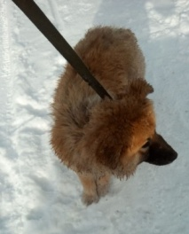
КАРТОЧКА УЧЕТА №10

БЕЗНАДЗОРНОГО ИЛИ БРОДЯЧЕГО ЖИВОТНОГО
(ЖИВОТНОГО БЕЗ ВЛАДЕЛЬЦА)

Категория животного: собака, щенок, кошка, котенок (нужное подчеркнуть).
Дата поступления в пункт передержки или приют 05.03.2019
Акт отлова №2 от 05.03.2019
Заявка на отлов №2 от 05.03.2019
Адрес места отлова, порода, пол, окрас, примерный возраст, шерсть, уши, хвост, размер, вес животного:
ХМАО-Югра, Нижневартовский район, пгт Излучинск
ул.Белова, 6, беспородная сука, рыжая, 1г, 20 кг, собака среднего размера, шерсть короткошерстная, уши и хвост не купирован
Особые приметы ____________________________________________________________

Проведен клинический осмотр ветеринарным врачом Ломан П.Н.
Результаты наблюдения за животным, находящимся в вольерах для раздельного содержания подозрительных в заболевании бешенством не выявлено.

Идентификационная метка (способ, место дата нанесения): Не обнаружено.

Вакцинирована против бешенства.

Стерилизация (кастрация) ______________________________________________________
(дата проведенной ветеринарной операции)

Выбытие животного: Отдано желающему на содержание.
Договор передачи животного № ____ от _________.2019

______________________________ Шлеин Е.А.
подпись руководителя пункта передержки
(приюта) или уполномоченного им лица

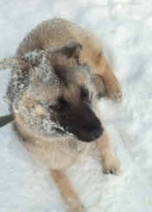
КАРТОЧКА УЧЕТА №11

БЕЗНАДЗОРНОГО ИЛИ БРОДЯЧЕГО ЖИВОТНОГО
(ЖИВОТНОГО БЕЗ ВЛАДЕЛЬЦА)

Категория животного: собака, щенок, кошка, котенок (нужное подчеркнуть).
Дата поступления в пункт передержки или приют 05.03.2019
Акт отлова №2 от 05.03.2019
Заявка на отлов №2 от 05.03.2019
Адрес места отлова, порода, пол, окрас, примерный возраст, шерсть, уши, хвост, размер, вес животного:
ХМАО-Югра, Нижневартовский район, пгт Излучинск
ул.Белова, 6, беспородная сука, серая, 1г, 16 кг, собака среднего размера, шерсть короткошерстная, уши и хвост не купирован
Особые приметы ____________________________________________________________

Проведен клинический осмотр ветеринарным врачом Ломан П.Н.
Результаты наблюдения за животным, находящимся в вольерах для раздельного содержания подозрительных в заболевании бешенством не выявлено.

Идентификационная метка (способ, место дата нанесения): Не обнаружено.

Вакцинирована против бешенства.

Стерилизация (кастрация) ______________________________________________________
(дата проведенной ветеринарной операции)

Выбытие животного: Отдано желающему на содержание.
Договор передачи животного № ____ от _________.2019

______________________________ Шлеин Е.А.
подпись руководителя пункта передержки
(приюта) или уполномоченного им лица

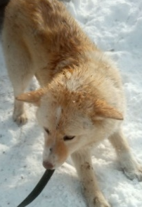
КАРТОЧКА УЧЕТА №12

БЕЗНАДЗОРНОГО ИЛИ БРОДЯЧЕГО ЖИВОТНОГО
(ЖИВОТНОГО БЕЗ ВЛАДЕЛЬЦА)

Категория животного: собака, щенок, кошка, котенок (нужное подчеркнуть).
Дата поступления в пункт передержки или приют 05.03.2019
Акт отлова №2 от 05.03.2019
Заявка на отлов №2 от 05.03.2019
Адрес места отлова, порода, пол, окрас, примерный возраст, шерсть, уши, хвост, размер, вес животного:
ХМАО-Югра, Нижневартовский район, пгт Излучинск
ул.Белова, 6, беспородная сука, рыжая, 1г, 19 кг, собака среднего размера, шерсть короткошерстная, уши и хвост не купирован
Особые приметы ____________________________________________________________

Проведен клинический осмотр ветеринарным врачом Ломан П.Н.
Результаты наблюдения за животным, находящимся в вольерах для раздельного содержания подозрительных в заболевании бешенством не выявлено.

Идентификационная метка (способ, место дата нанесения): Не обнаружено.

Вакцинирована против бешенства.

Стерилизация (кастрация) ______________________________________________________
(дата проведенной ветеринарной операции)

Выбытие животного: Отдано желающему на содержание.
Договор передачи животного № ____ от _________.2019

______________________________ Шлеин Е.А.
подпись руководителя пункта передержки
(приюта) или уполномоченного им лица

КАРТОЧКА УЧЕТА №13

БЕЗНАДЗОРНОГО ИЛИ БРОДЯЧЕГО ЖИВОТНОГО
(ЖИВОТНОГО БЕЗ ВЛАДЕЛЬЦА)

Категория животного: собака, щенок, кошка, котенок (нужное подчеркнуть).
Дата поступления в пункт передержки или приют 05.03.2019
Акт отлова №2 от 05.03.2019
Заявка на отлов №2 от 05.03.2019
Адрес места отлова, порода, пол, окрас, примерный возраст, шерсть, уши, хвост, размер, вес животного:
ХМАО-Югра, Нижневартовский район, пгт Излучинск
ул.Белова, 6, беспородная сука, рыжая, 8 мес, 12 кг, собака среднего размера, шерсть короткошерстная, уши и хвост не купирован
Особые приметы ____________________________________________________________

Проведен клинический осмотр ветеринарным врачом Ломан П.Н.
Результаты наблюдения за животным, находящимся в вольерах для раздельного содержания подозрительных в заболевании бешенством не выявлено.

Идентификационная метка (способ, место дата нанесения): Не обнаружено.

Вакцинирована против бешенства.

Стерилизация (кастрация) ______________________________________________________
(дата проведенной ветеринарной операции)

Выбытие животного: Отдано желающему на содержание.
Договор передачи животного № ____ от _________.2019

______________________________ Шлеин Е.А.
подпись руководителя пункта передержки
(приюта) или уполномоченного им лица

КАРТОЧКА УЧЕТА №14

БЕЗНАДЗОРНОГО ИЛИ БРОДЯЧЕГО ЖИВОТНОГО
(ЖИВОТНОГО БЕЗ ВЛАДЕЛЬЦА)

Категория животного: собака, щенок, кошка, котенок (нужное подчеркнуть).
Дата поступления в пункт передержки или приют 05.03.2019
Акт отлова №2 от 05.03.2019
Заявка на отлов №2 от 05.03.2019
Адрес места отлова, порода, пол, окрас, примерный возраст, шерсть, уши, хвост, размер, вес животного:
ХМАО-Югра, Нижневартовский район, пгт Излучинск
ул.Белова, 6, беспородная сука, рыже -белая, 1г, 14 кг, собака среднего размера, шерсть короткошерстная, уши и хвост не купирован
Особые приметы ____________________________________________________________

Проведен клинический осмотр ветеринарным врачом Ломан П.Н.
Результаты наблюдения за животным, находящимся в вольерах для раздельного содержания подозрительных в заболевании бешенством не выявлено.

Идентификационная метка (способ, место дата нанесения): Не обнаружено.

Вакцинирована против бешенства.

Стерилизация (кастрация) ______________________________________________________
(дата проведенной ветеринарной операции)

Выбытие животного: Отдано желающему на содержание.
Договор передачи животного № ____ от _________.2019

______________________________ Шлеин Е.А.
подпись руководителя пункта передержки
(приюта) или уполномоченного им лица

КАРТОЧКА УЧЕТА №15

БЕЗНАДЗОРНОГО ИЛИ БРОДЯЧЕГО ЖИВОТНОГО
(ЖИВОТНОГО БЕЗ ВЛАДЕЛЬЦА)

Категория животного: собака, щенок, кошка, котенок (нужное подчеркнуть).
Дата поступления в пункт передержки или приют 05.03.2019
Акт отлова №2 от 05.03.2019
Заявка на отлов №2 от 05.03.2019
Адрес места отлова, порода, пол, окрас, примерный возраст, шерсть, уши, хвост, размер, вес животного:
ХМАО-Югра, Нижневартовский район, пгт Излучинск
ул.Белова, 6, беспородная сука, белая, 1г, 15 кг, собака среднего размера, шерсть короткошерстная, уши и хвост не купирован
Особые приметы ____________________________________________________________

Проведен клинический осмотр ветеринарным врачом Ломан П.Н.
Результаты наблюдения за животным, находящимся в вольерах для раздельного содержания подозрительных в заболевании бешенством не выявлено.

Идентификационная метка (способ, место дата нанесения): Не обнаружено.

Вакцинирована против бешенства.

Стерилизация (кастрация) ______________________________________________________
(дата проведенной ветеринарной операции)

Выбытие животного: Отдано желающему на содержание.
Договор передачи животного № ____ от _________.2019

______________________________ Шлеин Е.А.
подпись руководителя пункта передержки
(приюта) или уполномоченного им лица

КАРТОЧКА УЧЕТА №16

БЕЗНАДЗОРНОГО ИЛИ БРОДЯЧЕГО ЖИВОТНОГО
(ЖИВОТНОГО БЕЗ ВЛАДЕЛЬЦА)

Категория животного: собака, щенок, кошка, котенок (нужное подчеркнуть).
Дата поступления в пункт передержки или приют 05.03.2019
Акт отлова №2 от 05.03.2019
Заявка на отлов №2 от 05.03.2019
Адрес места отлова, порода, пол, окрас, примерный возраст, шерсть, уши, хвост, размер, вес животного:
ХМАО-Югра, Нижневартовский район, пгт Излучинск
ул.Савкиной,6, беспородная сука, чепрачный, 3г, 28 кг, собака среднего размера, шерсть короткошерстная, уши и хвост не купирован
Особые приметы ____________________________________________________________

Проведен клинический осмотр ветеринарным врачом Ломан П.Н.
Результаты наблюдения за животным, находящимся в вольерах для раздельного содержания подозрительных в заболевании бешенством не выявлено.

Идентификационная метка (способ, место дата нанесения): Не обнаружено.

Вакцинирована против бешенства.

Стерилизация (кастрация) ______________________________________________________
(дата проведенной ветеринарной операции)

Выбытие животного: Отдано желающему на содержание.
Договор передачи животного № ____ от _________.2019

______________________________ Шлеин Е.А.
подпись руководителя пункта передержки
(приюта) или уполномоченного им лица

КАРТОЧКА УЧЕТА №17

БЕЗНАДЗОРНОГО ИЛИ БРОДЯЧЕГО ЖИВОТНОГО
(ЖИВОТНОГО БЕЗ ВЛАДЕЛЬЦА)

Категория животного: собака, щенок, кошка, котенок (нужное подчеркнуть).
Дата поступления в пункт передержки или приют 05.03.2019
Акт отлова №2 от 05.03.2019
Заявка на отлов №2 от 05.03.2019
Адрес места отлова, порода, пол, окрас, примерный возраст, шерсть, уши, хвост, размер, вес животного:
ХМАО-Югра, Нижневартовский район, пгт Излучинск
ул.Савкиной,6, беспородный кобель, белый, 1мес., 0,3 кг, собака среднего размера, шерсть короткошерстная, уши и хвост не купирован
Особые приметы ____________________________________________________________

Проведен клинический осмотр ветеринарным врачом Ломан П.Н.
Результаты наблюдения за животным, находящимся в вольерах для раздельного содержания подозрительных в заболевании бешенством не выявлено.

Идентификационная метка (способ, место дата нанесения): Не обнаружено.

Вакцинирована против бешенства.

Стерилизация (кастрация) ______________________________________________________
(дата проведенной ветеринарной операции)

Выбытие животного: Отдано желающему на содержание.
Договор передачи животного № ____ от _________.2019

______________________________ Шлеин Е.А.
подпись руководителя пункта передержки
(приюта) или уполномоченного им лица

КАРТОЧКА УЧЕТА №18

БЕЗНАДЗОРНОГО ИЛИ БРОДЯЧЕГО ЖИВОТНОГО
(ЖИВОТНОГО БЕЗ ВЛАДЕЛЬЦА)

Категория животного: собака, щенок, кошка, котенок (нужное подчеркнуть).
Дата поступления в пункт передержки или приют 13.03.2019
Акт отлова №3 от 13.03.2019
Заявка на отлов №3 от 13.03.2019
Адрес места отлова, порода, пол, окрас, примерный возраст, шерсть, уши, хвост, размер, вес животного:
ХМАО-Югра, Нижневартовский район, пгт Излучинск
ул. Светлая, беспородная сука, серая, 1г, 13 кг, собака среднего размера, шерсть короткошерстная, уши и хвост не купирован
Особые приметы ____________________________________________________________

Проведен клинический осмотр ветеринарным врачом Ломан П.Н.
Результаты наблюдения за животным, находящимся в вольерах для раздельного содержания подозрительных в заболевании бешенством не выявлено.

Идентификационная метка (способ, место дата нанесения): Не обнаружено.

Вакцинирована против бешенства.

Стерилизация (кастрация) ______________________________________________________
(дата проведенной ветеринарной операции)

Выбытие животного: Отдано желающему на содержание.
Договор передачи животного № ____ от _________.2019

______________________________ Шлеин Е.А.
подпись руководителя пункта передержки
(приюта) или уполномоченного им лица

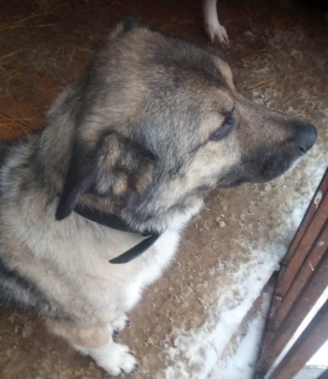
КАРТОЧКА УЧЕТА №19

БЕЗНАДЗОРНОГО ИЛИ БРОДЯЧЕГО ЖИВОТНОГО
(ЖИВОТНОГО БЕЗ ВЛАДЕЛЬЦА)

Категория животного: собака, щенок, кошка, котенок (нужное подчеркнуть).
Дата поступления в пункт передержки или приют 13.03.2019
Акт отлова №3 от 13.03.2019
Заявка на отлов №3 от 13.03.2019
Адрес места отлова, порода, пол, окрас, примерный возраст, шерсть, уши, хвост, размер, вес животного:
ХМАО-Югра, Нижневартовский район, пгт Излучинск
ул. Энергетиков, беспородная сука, серо-коричневая, 3г, 15 кг, собака среднего размера, шерсть короткошерстная, уши и хвост не купирован
Особые приметы ____________________________________________________________

Проведен клинический осмотр ветеринарным врачом Ломан П.Н.
Результаты наблюдения за животным, находящимся в вольерах для раздельного содержания подозрительных в заболевании бешенством не выявлено.

Идентификационная метка (способ, место дата нанесения): Не обнаружено.

Вакцинирована против бешенства.

Стерилизация (кастрация) ______________________________________________________
(дата проведенной ветеринарной операции)

Выбытие животного: Отдано желающему на содержание.
Договор передачи животного № ____ от _________.2019

______________________________ Шлеин Е.А.
подпись руководителя пункта передержки
(приюта) или уполномоченного им лица

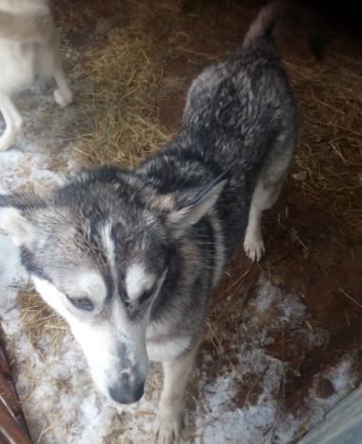
КАРТОЧКА УЧЕТА №20

БЕЗНАДЗОРНОГО ИЛИ БРОДЯЧЕГО ЖИВОТНОГО
(ЖИВОТНОГО БЕЗ ВЛАДЕЛЬЦА)

Категория животного: собака, щенок, кошка, котенок (нужное подчеркнуть).
Дата поступления в пункт передержки или приют 13.03.2019
Акт отлова №3 от 13.03.2019
Заявка на отлов №3 от 13.03.2019
Адрес места отлова, порода, пол, окрас, примерный возраст, шерсть, уши, хвост, размер, вес животного:
ХМАО-Югра, Нижневартовский район, пгт Излучинск
ул. Таежная, беспородная сука, серая, 1г, 12 кг, собака среднего размера, шерсть короткошерстная, уши и хвост не купирован
Особые приметы ____________________________________________________________

Проведен клинический осмотр ветеринарным врачом Ломан П.Н.
Результаты наблюдения за животным, находящимся в вольерах для раздельного содержания подозрительных в заболевании бешенством не выявлено.

Идентификационная метка (способ, место дата нанесения): Не обнаружено.

Вакцинирована против бешенства.

Стерилизация (кастрация) ______________________________________________________
(дата проведенной ветеринарной операции)

Выбытие животного: Отдано желающему на содержание.
Договор передачи животного № ____ от _________.2019

______________________________ Шлеин Е.А.
подпись руководителя пункта передержки
(приюта) или уполномоченного им лица

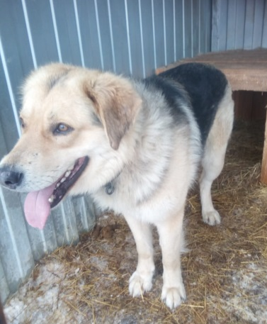
КАРТОЧКА УЧЕТА №21

БЕЗНАДЗОРНОГО ИЛИ БРОДЯЧЕГО ЖИВОТНОГО
(ЖИВОТНОГО БЕЗ ВЛАДЕЛЬЦА)

Категория животного: собака, щенок, кошка, котенок (нужное подчеркнуть).
Дата поступления в пункт передержки или приют 13.03.2019
Акт отлова № 3 от 13.03.2019
Заявка на отлов №3 от 13.03.2019
Адрес места отлова, порода, пол, окрас, примерный возраст, шерсть, уши, хвост, размер, вес животного:
ХМАО-Югра, Нижневартовский район, пгт Излучинск
ул. Набережная, беспородный кобель, серо коричневая, 3г, 30 кг, собака среднего размера, шерсть короткошерстная, уши и хвост не купирован
Особые приметы ____________________________________________________________

Проведен клинический осмотр ветеринарным врачом Ломан П.Н.
Результаты наблюдения за животным, находящимся в вольерах для раздельного содержания подозрительных в заболевании бешенством не выявлено.

Идентификационная метка (способ, место дата нанесения): Не обнаружено.

Вакцинирована против бешенства.

Стерилизация (кастрация) ______________________________________________________
(дата проведенной ветеринарной операции)

Выбытие животного: Отдано желающему на содержание.
Договор передачи животного № ____ от _________.2019

______________________________ Шлеин Е.А.
подпись руководителя пункта передержки
(приюта) или уполномоченного им лица

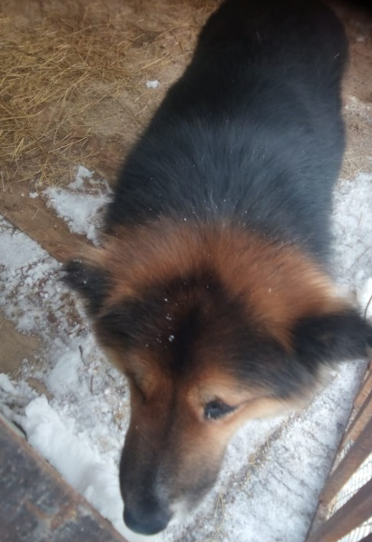
КАРТОЧКА УЧЕТА №22

БЕЗНАДЗОРНОГО ИЛИ БРОДЯЧЕГО ЖИВОТНОГО
(ЖИВОТНОГО БЕЗ ВЛАДЕЛЬЦА)

Категория животного: собака, щенок, кошка, котенок (нужное подчеркнуть).
Дата поступления в пункт передержки или приют 15.03.2019
Акт отлова № 4 от 15.03.2019
Заявка на отлов №4 от 15.03.2019
Адрес места отлова, порода, пол, окрас, примерный возраст, шерсть, уши, хвост, размер, вес животного:
ХМАО-Югра, Нижневартовский район, пгт Излучинск
ул. Таежная, беспородная сука, черно рыжая, 3г, 15 кг, собака среднего размера, шерсть короткошерстная, уши и хвост не купирован
Особые приметы ____________________________________________________________

Проведен клинический осмотр ветеринарным врачом Ломан П.Н.
Результаты наблюдения за животным, находящимся в вольерах для раздельного содержания подозрительных в заболевании бешенством не выявлено.

Идентификационная метка (способ, место дата нанесения): Не обнаружено.

Вакцинирована против бешенства.

Стерилизация (кастрация) ______________________________________________________
(дата проведенной ветеринарной операции)

Выбытие животного: Отдано желающему на содержание.
Договор передачи животного № ____ от _________.2019

______________________________ Шлеин Е.А.
подпись руководителя пункта передержки
(приюта) или уполномоченного им лица

КАРТОЧКА УЧЕТА №23

БЕЗНАДЗОРНОГО ИЛИ БРОДЯЧЕГО ЖИВОТНОГО
(ЖИВОТНОГО БЕЗ ВЛАДЕЛЬЦА)

Категория животного: собака, щенок, кошка, котенок (нужное подчеркнуть).
Дата поступления в пункт передержки или приют 16.03.2019
Акт отлова №5 от 16.03.2019
Заявка на отлов №5 от 16.03.2019
Адрес места отлова, порода, пол, окрас, примерный возраст, шерсть, уши, хвост, размер, вес животного:
ХМАО-Югра, Нижневартовский район, пгт Излучинск
Мостоотряд, беспородная кобель, белый, 2г, 20 кг, собака среднего размера, шерсть короткошерстная, уши и хвост не купирован
Особые приметы ____________________________________________________________

Проведен клинический осмотр ветеринарным врачом Ломан П.Н.
Результаты наблюдения за животным, находящимся в вольерах для раздельного содержания подозрительных в заболевании бешенством не выявлено.

Идентификационная метка (способ, место дата нанесения): Не обнаружено.

Вакцинирована против бешенства.

Стерилизация (кастрация) ______________________________________________________
(дата проведенной ветеринарной операции)

Выбытие животного: Отдано желающему на содержание.
Договор передачи животного № ____ от _________.2019

______________________________ Шлеин Е.А.
подпись руководителя пункта передержки
(приюта) или уполномоченного им лица

КАРТОЧКА УЧЕТА №24

БЕЗНАДЗОРНОГО ИЛИ БРОДЯЧЕГО ЖИВОТНОГО
(ЖИВОТНОГО БЕЗ ВЛАДЕЛЬЦА)

Категория животного: собака, щенок, кошка, котенок (нужное подчеркнуть).
Дата поступления в пункт передержки или приют 18.03.2019
Акт отлова №6 от 18.03.2019
Заявка на отлов №6 от 18.03.2019
Адрес места отлова, порода, пол, окрас, примерный возраст, шерсть, уши, хвост, размер, вес животного:
ХМАО-Югра, Нижневартовский район, пгт Излучинск
ул. Энергетиков, беспородная сука, чепрачный, 1г, 17 кг, собака среднего размера, шерсть короткошерстная, уши и хвост не купирован
Особые приметы ____________________________________________________________

Проведен клинический осмотр ветеринарным врачом Ломан П.Н.
Результаты наблюдения за животным, находящимся в вольерах для раздельного содержания подозрительных в заболевании бешенством не выявлено.

Идентификационная метка (способ, место дата нанесения): Не обнаружено.

Вакцинирована против бешенства.

Стерилизация (кастрация) ______________________________________________________
(дата проведенной ветеринарной операции)

Выбытие животного: Отдано желающему на содержание.
Договор передачи животного № ____ от _________.2019

______________________________ Шлеин Е.А.
подпись руководителя пункта передержки
(приюта) или уполномоченного им лица

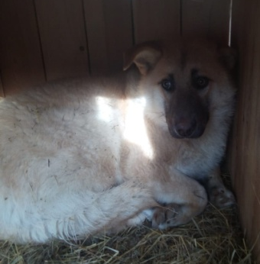
КАРТОЧКА УЧЕТА №25

БЕЗНАДЗОРНОГО ИЛИ БРОДЯЧЕГО ЖИВОТНОГО
(ЖИВОТНОГО БЕЗ ВЛАДЕЛЬЦА)

Категория животного: собака, щенок, кошка, котенок (нужное подчеркнуть).
Дата поступления в пункт передержки или приют 18.03.2019
Акт отлова №6 от 18.03.2019
Заявка на отлов №6 от 18.03.2019
Адрес места отлова, порода, пол, окрас, примерный возраст, шерсть, уши, хвост, размер, вес животного:
ХМАО-Югра, Нижневартовский район, пгт Излучинск
Мостоотряд, беспородный кобель, чепрачный, 1г, 22 кг, собака среднего размера, шерсть короткошерстная, уши и хвост не купирован
Особые приметы ____________________________________________________________

Проведен клинический осмотр ветеринарным врачом Ломан П.Н.
Результаты наблюдения за животным, находящимся в вольерах для раздельного содержания подозрительных в заболевании бешенством не выявлено.

Идентификационная метка (способ, место дата нанесения): Не обнаружено.

Вакцинирована против бешенства.

Стерилизация (кастрация) ______________________________________________________
(дата проведенной ветеринарной операции)

Выбытие животного: Отдано желающему на содержание.
Договор передачи животного № ____ от _________.2019

______________________________ Шлеин Е.А.
подпись руководителя пункта передержки
(приюта) или уполномоченного им лица

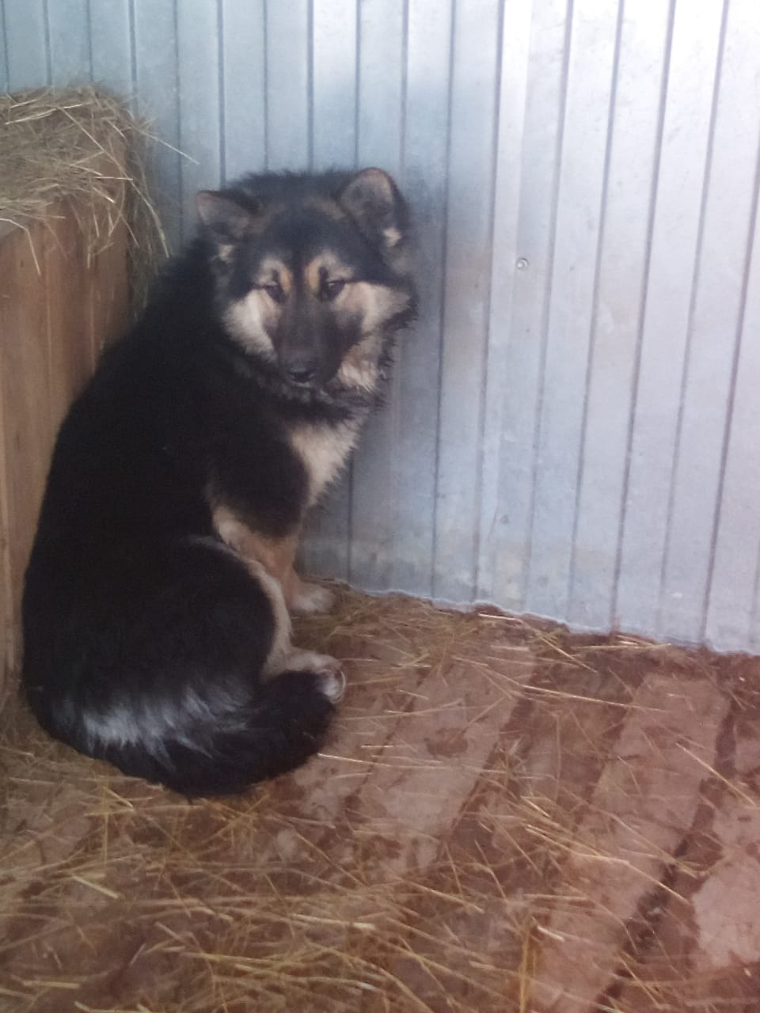
КАРТОЧКА УЧЕТА №26

БЕЗНАДЗОРНОГО ИЛИ БРОДЯЧЕГО ЖИВОТНОГО
(ЖИВОТНОГО БЕЗ ВЛАДЕЛЬЦА)

Категория животного: собака, щенок, кошка, котенок (нужное подчеркнуть).
Дата поступления в пункт передержки или приют 20.03.2019
Акт отлова №7 от 20.03.2019
Заявка на отлов №7 от 20.03.2019
Адрес места отлова, порода, пол, окрас, примерный возраст, шерсть, уши, хвост, размер, вес животного:
ХМАО-Югра, Нижневартовский район, пгт Излучинск
ул. Энергетиков, беспородный кобель, чепрачный, 1г, 23 кг, собака среднего размера, шерсть короткошерстная, уши и хвост не купирован
Особые приметы ____________________________________________________________

Проведен клинический осмотр ветеринарным врачом Ломан П.Н.
Результаты наблюдения за животным, находящимся в вольерах для раздельного содержания подозрительных в заболевании бешенством не выявлено.

Идентификационная метка (способ, место дата нанесения): Не обнаружено.

Вакцинирована против бешенства.

Стерилизация (кастрация) ______________________________________________________
(дата проведенной ветеринарной операции)

Выбытие животного: Отдано желающему на содержание.
Договор передачи животного № ____ от _________.2019

______________________________ Шлеин Е.А.
подпись руководителя пункта передержки
(приюта) или уполномоченного им лица

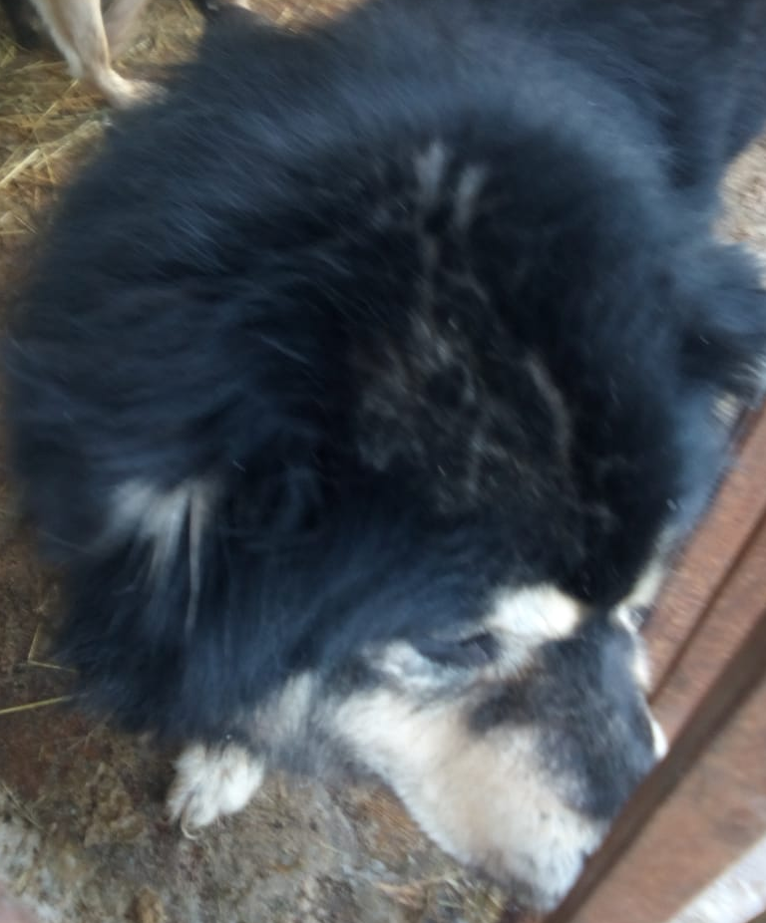
КАРТОЧКА УЧЕТА №27

БЕЗНАДЗОРНОГО ИЛИ БРОДЯЧЕГО ЖИВОТНОГО
(ЖИВОТНОГО БЕЗ ВЛАДЕЛЬЦА)

Категория животного: собака, щенок, кошка, котенок (нужное подчеркнуть).
Дата поступления в пункт передержки или приют 20.03.2019
Акт отлова №7 от 20.03.2019
Заявка на отлов №7 от 20.03.2019
Адрес места отлова, порода, пол, окрас, примерный возраст, шерсть, уши, хвост, размер, вес животного:
ХМАО-Югра, Нижневартовский район, пгт Излучинск
ул.Школьная, беспородный кобель, черный, 1г, 20 кг, собака большого размера, шерсть длинная, уши и хвост не купирован
Особые приметы ____________________________________________________________

Проведен клинический осмотр ветеринарным врачом Ломан П.Н.
Результаты наблюдения за животным, находящимся в вольерах для раздельного содержания подозрительных в заболевании бешенством не выявлено.

Идентификационная метка (способ, место дата нанесения): Не обнаружено.

Вакцинирована против бешенства.

Стерилизация (кастрация) ______________________________________________________
(дата проведенной ветеринарной операции)

Выбытие животного: Отдано желающему на содержание.
Договор передачи животного № ____ от _________.2019

______________________________ Шлеин Е.А.
подпись руководителя пункта передержки
(приюта) или уполномоченного им лица

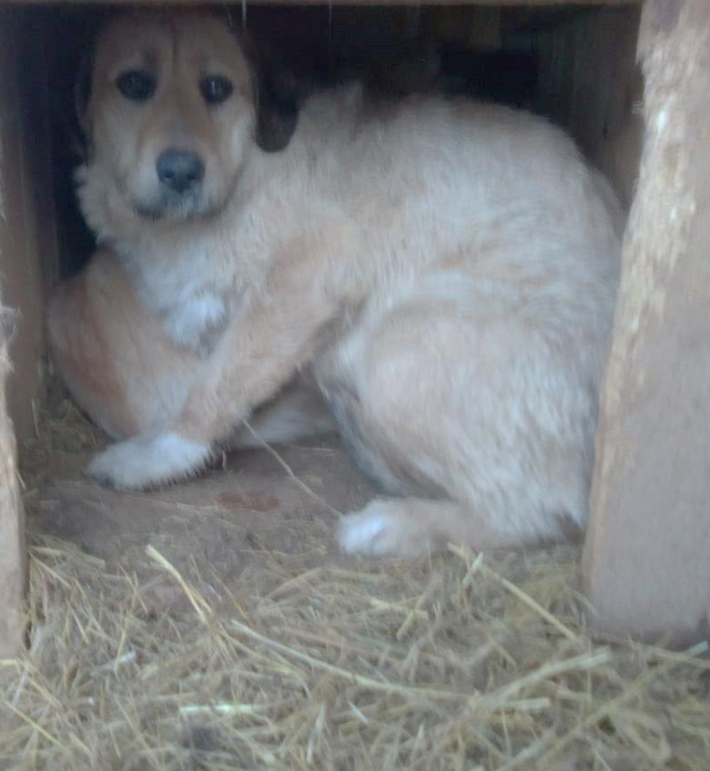
КАРТОЧКА УЧЕТА №28

БЕЗНАДЗОРНОГО ИЛИ БРОДЯЧЕГО ЖИВОТНОГО
(ЖИВОТНОГО БЕЗ ВЛАДЕЛЬЦА)

Категория животного: собака, щенок, кошка, котенок (нужное подчеркнуть).
Дата поступления в пункт передержки или приют 02.04.2019
Акт отлова №8 от 02.04.2019
Заявка на отлов №8 от 02.04.2019
Адрес места отлова, порода, пол, окрас, примерный возраст, шерсть, уши, хвост, размер, вес животного:
ХМАО-Югра, Нижневартовский район, пгт Излучинск
Мостоотряд, беспородный кобель, светлорыжий с серочерным подпалом, 1г, 13 кг, собака среднего размера, шерсть короткошерстная, уши и хвост не купирован
Особые приметы ____________________________________________________________

Проведен клинический осмотр ветеринарным врачом Ломан П.Н.
Результаты наблюдения за животным, находящимся в вольерах для раздельного содержания подозрительных в заболевании бешенством не выявлено.

Идентификационная метка (способ, место дата нанесения): Не обнаружено.

Вакцинирована против бешенства.

Стерилизация (кастрация) ______________________________________________________
(дата проведенной ветеринарной операции)

Выбытие животного: Отдано желающему на содержание.
Договор передачи животного № ____ от _________.2019

______________________________ Шлеин Е.А.
подпись руководителя пункта передержки
(приюта) или уполномоченного им лица

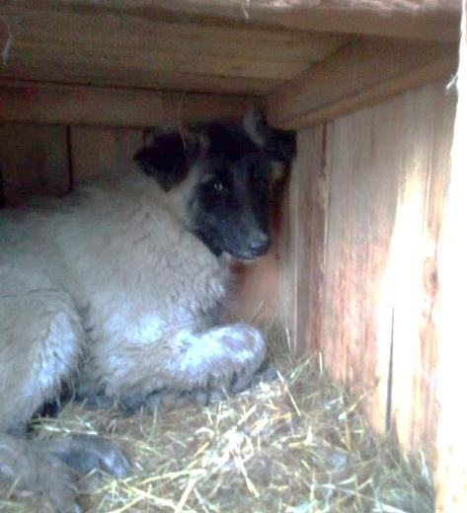
КАРТОЧКА УЧЕТА №29

БЕЗНАДЗОРНОГО ИЛИ БРОДЯЧЕГО ЖИВОТНОГО
(ЖИВОТНОГО БЕЗ ВЛАДЕЛЬЦА)

Категория животного: собака, щенок, кошка, котенок (нужное подчеркнуть).
Дата поступления в пункт передержки или приют 02.04.2019
Акт отлова №8 от 02.04.2019
Заявка на отлов №8 от 02.04.2019
Адрес места отлова, порода, пол, окрас, примерный возраст, шерсть, уши, хвост, размер, вес животного:
ХМАО-Югра, Нижневартовский район, пгт Излучинск
ГСК Лесное, беспородный кобель, светлорыжий с серочерным подпалом, 8мес, 15 кг, собака среднего размера, шерсть короткошерстная, уши и хвост не купирован
Особые приметы ____________________________________________________________

Проведен клинический осмотр ветеринарным врачом Ломан П.Н.
Результаты наблюдения за животным, находящимся в вольерах для раздельного содержания подозрительных в заболевании бешенством не выявлено.

Идентификационная метка (способ, место дата нанесения): Не обнаружено.

Вакцинирована против бешенства.

Стерилизация (кастрация) ______________________________________________________
(дата проведенной ветеринарной операции)

Выбытие животного: Отдано желающему на содержание.
Договор передачи животного № ____ от _________.2019

______________________________ Шлеин Е.А.
подпись руководителя пункта передержки
(приюта) или уполномоченного им лица

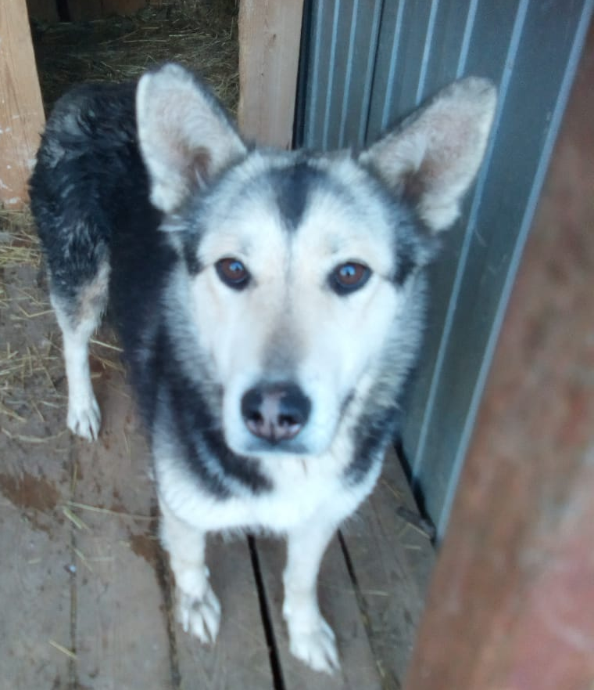
КАРТОЧКА УЧЕТА №30

БЕЗНАДЗОРНОГО ИЛИ БРОДЯЧЕГО ЖИВОТНОГО
(ЖИВОТНОГО БЕЗ ВЛАДЕЛЬЦА)

Категория животного: собака, щенок, кошка, котенок (нужное подчеркнуть).
Дата поступления в пункт передержки или приют 02.04.2019
Акт отлова №8 от 02.04.2019
Заявка на отлов №8 от 02.04.2019
Адрес места отлова, порода, пол, окрас, примерный возраст, шерсть, уши, хвост, размер, вес животного:
ХМАО-Югра, Нижневартовский район, пгт Излучинск
Мостоотряд, беспородный кобель, черно серый, 1г, 17 кг, собака среднего размера, шерсть короткошерстная, уши и хвост не купирован
Особые приметы ____________________________________________________________

Проведен клинический осмотр ветеринарным врачом Ломан П.Н.
Результаты наблюдения за животным, находящимся в вольерах для раздельного содержания подозрительных в заболевании бешенством не выявлено.

Идентификационная метка (способ, место дата нанесения): Не обнаружено.

Вакцинирована против бешенства.

Стерилизация (кастрация) ______________________________________________________
(дата проведенной ветеринарной операции)

Выбытие животного: Отдано желающему на содержание.
Договор передачи животного № ____ от _________.2019

______________________________ Шлеин Е.А.
подпись руководителя пункта передержки
(приюта) или уполномоченного им лица

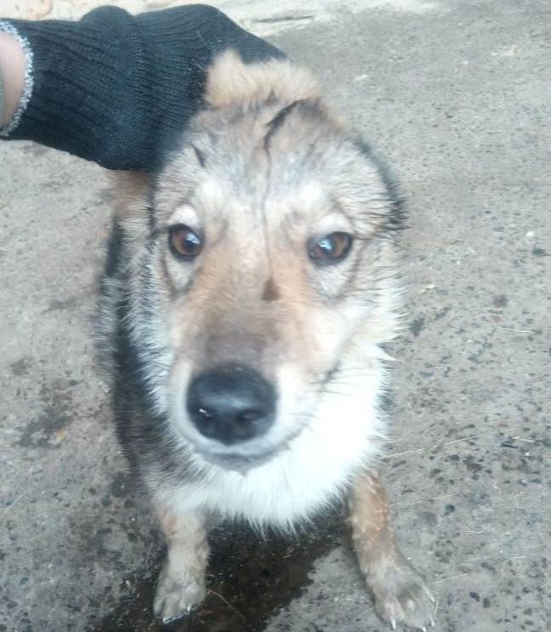
КАРТОЧКА УЧЕТА №31

БЕЗНАДЗОРНОГО ИЛИ БРОДЯЧЕГО ЖИВОТНОГО
(ЖИВОТНОГО БЕЗ ВЛАДЕЛЬЦА)

Категория животного: собака, щенок, кошка, котенок (нужное подчеркнуть).
Дата поступления в пункт передержки или приют 09.04.2019
Акт отлова №9 от 09.04.2019
Заявка на отлов №9 от 09.04.2019
Адрес места отлова, порода, пол, окрас, примерный возраст, шерсть, уши, хвост, размер, вес животного:
ХМАО-Югра, Нижневартовский район, пгт Излучинск
ГСК Энергетик, беспородная сука, серый, 4мес, 7 кг, собака среднего размера, шерсть короткошерстная, уши и хвост не купирован
Особые приметы ____________________________________________________________

Проведен клинический осмотр ветеринарным врачом Ломан П.Н.
Результаты наблюдения за животным, находящимся в вольерах для раздельного содержания подозрительных в заболевании бешенством не выявлено.

Идентификационная метка (способ, место дата нанесения): Не обнаружено.

Вакцинирована против бешенства.

Стерилизация (кастрация) ______________________________________________________
(дата проведенной ветеринарной операции)

Выбытие животного: Отдано желающему на содержание.
Договор передачи животного № ____ от _________.2019

______________________________ Шлеин Е.А.
подпись руководителя пункта передержки
(приюта) или уполномоченного им лица

КАРТОЧКА УЧЕТА №32

БЕЗНАДЗОРНОГО ИЛИ БРОДЯЧЕГО ЖИВОТНОГО
(ЖИВОТНОГО БЕЗ ВЛАДЕЛЬЦА)

Категория животного: собака, щенок, кошка, котенок (нужное подчеркнуть).
Дата поступления в пункт передержки или приют 09.04.2019
Акт отлова №9 от 09.04.2019
Заявка на отлов №9 от 09.04.2019
Адрес места отлова, порода, пол, окрас, примерный возраст, шерсть, уши, хвост, размер, вес животного:
ХМАО-Югра, Нижневартовский район, пгт Излучинск
ГСК Энергетик, беспородная сука, серый, 4мес, 6 кг, собака среднего размера, шерсть короткошерстная, уши и хвост не купирован
Особые приметы ____________________________________________________________

Проведен клинический осмотр ветеринарным врачом Ломан П.Н.
Результаты наблюдения за животным, находящимся в вольерах для раздельного содержания подозрительных в заболевании бешенством не выявлено.

Идентификационная метка (способ, место дата нанесения): Не обнаружено.

Вакцинирована против бешенства.

Стерилизация (кастрация) ______________________________________________________
(дата проведенной ветеринарной операции)

Выбытие животного: Отдано желающему на содержание.
Договор передачи животного № ____ от _________.2019

______________________________ Шлеин Е.А.
подпись руководителя пункта передержки
(приюта) или уполномоченного им лица

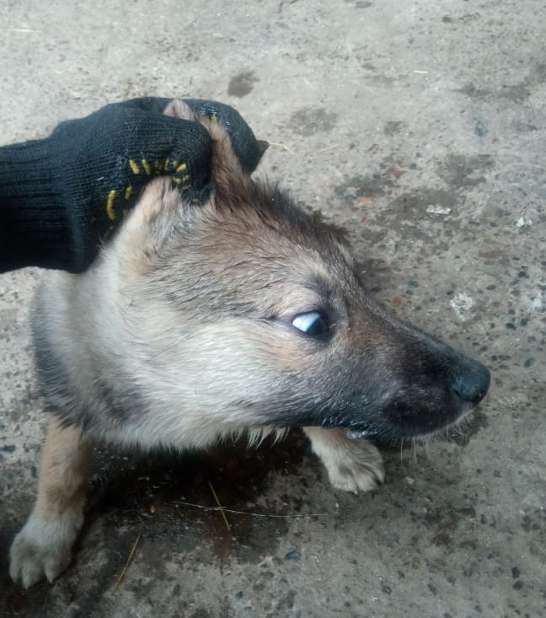
КАРТОЧКА УЧЕТА №33

БЕЗНАДЗОРНОГО ИЛИ БРОДЯЧЕГО ЖИВОТНОГО
(ЖИВОТНОГО БЕЗ ВЛАДЕЛЬЦА)

Категория животного: собака, щенок, кошка, котенок (нужное подчеркнуть).
Дата поступления в пункт передержки или приют 09.04.2019
Акт отлова №9 от 09.04.2019
Заявка на отлов №9 от 09.04.2019
Адрес места отлова, порода, пол, окрас, примерный возраст, шерсть, уши, хвост, размер, вес животного:
ХМАО-Югра, Нижневартовский район, пгт Излучинск
ГСК Энергетик, беспородный кобель, серый, 4мес, 6 кг, собака среднего размера, шерсть короткошерстная, уши и хвост не купирован
Особые приметы ____________________________________________________________

Проведен клинический осмотр ветеринарным врачом Ломан П.Н.
Результаты наблюдения за животным, находящимся в вольерах для раздельного содержания подозрительных в заболевании бешенством не выявлено.

Идентификационная метка (способ, место дата нанесения): Не обнаружено.

Вакцинирована против бешенства.

Стерилизация (кастрация) ______________________________________________________
(дата проведенной ветеринарной операции)

Выбытие животного: Отдано желающему на содержание.
Договор передачи животного № ____ от _________.2019

______________________________ Шлеин Е.А.
подпись руководителя пункта передержки
(приюта) или уполномоченного им лица

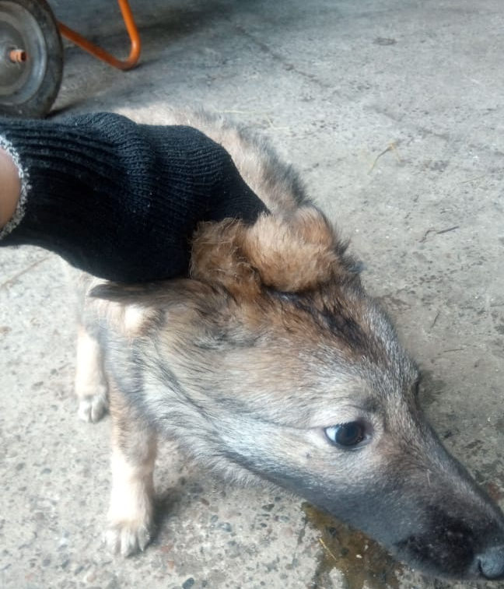
КАРТОЧКА УЧЕТА №34

БЕЗНАДЗОРНОГО ИЛИ БРОДЯЧЕГО ЖИВОТНОГО
(ЖИВОТНОГО БЕЗ ВЛАДЕЛЬЦА)

Категория животного: собака, щенок, кошка, котенок (нужное подчеркнуть).
Дата поступления в пункт передержки или приют 09.04.2019
Акт отлова №9 от 09.04.2019
Заявка на отлов №9 от 09.04.2019
Адрес места отлова, порода, пол, окрас, примерный возраст, шерсть, уши, хвост, размер, вес животного:
ХМАО-Югра, Нижневартовский район, пгт Излучинск
ГСК Энергетик, беспородный кобель, серый, 4мес, 7 кг, собака среднего размера, шерсть короткошерстная, уши и хвост не купирован
Особые приметы ____________________________________________________________

Проведен клинический осмотр ветеринарным врачом Ломан П.Н.
Результаты наблюдения за животным, находящимся в вольерах для раздельного содержания подозрительных в заболевании бешенством не выявлено.

Идентификационная метка (способ, место дата нанесения): Не обнаружено.

Вакцинирована против бешенства.

Стерилизация (кастрация) ______________________________________________________
(дата проведенной ветеринарной операции)

Выбытие животного: Отдано желающему на содержание.
Договор передачи животного № ____ от _________.2019

______________________________ Шлеин Е.А.
подпись руководителя пункта передержки
(приюта) или уполномоченного им лица

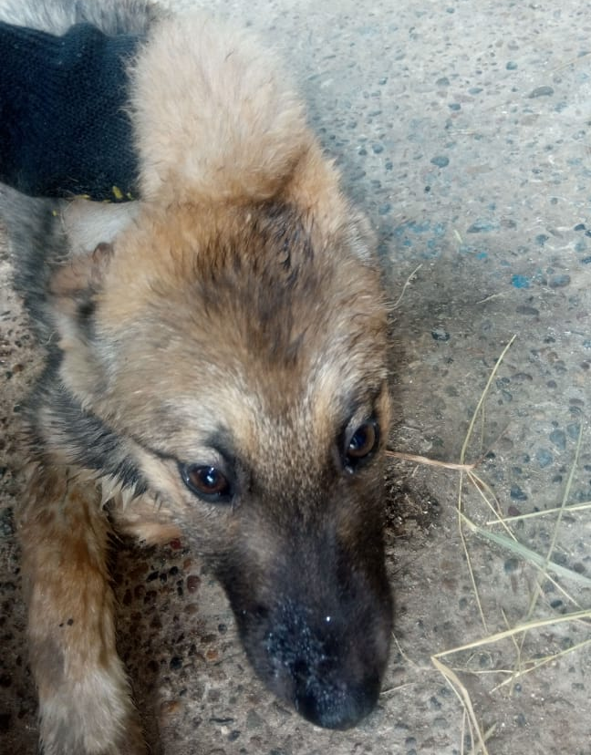
КАРТОЧКА УЧЕТА №35

БЕЗНАДЗОРНОГО ИЛИ БРОДЯЧЕГО ЖИВОТНОГО
(ЖИВОТНОГО БЕЗ ВЛАДЕЛЬЦА)

Категория животного: собака, щенок, кошка, котенок (нужное подчеркнуть).
Дата поступления в пункт передержки или приют 09.04.2019
Акт отлова №9 от 09.04.2019
Заявка на отлов №9 от 09.04.2019
Адрес места отлова, порода, пол, окрас, примерный возраст, шерсть, уши, хвост, размер, вес животного:
ХМАО-Югра, Нижневартовский район, пгт Излучинск
ГСК Энергетик, беспородная сука, чепрачный, 4мес, 6 кг, собака среднего размера, шерсть короткошерстная, уши и хвост не купирован
Особые приметы ____________________________________________________________

Проведен клинический осмотр ветеринарным врачом Ломан П.Н.
Результаты наблюдения за животным, находящимся в вольерах для раздельного содержания подозрительных в заболевании бешенством не выявлено.

Идентификационная метка (способ, место дата нанесения): Не обнаружено.

Вакцинирована против бешенства.

Стерилизация (кастрация) ______________________________________________________
(дата проведенной ветеринарной операции)

Выбытие животного: Отдано желающему на содержание.
Договор передачи животного № ____ от _________.2019

______________________________ Шлеин Е.А.
подпись руководителя пункта передержки
(приюта) или уполномоченного им лица

КАРТОЧКА УЧЕТА №36

БЕЗНАДЗОРНОГО ИЛИ БРОДЯЧЕГО ЖИВОТНОГО
(ЖИВОТНОГО БЕЗ ВЛАДЕЛЬЦА)

Категория животного: собака, щенок, кошка, котенок (нужное подчеркнуть).
Дата поступления в пункт передержки или приют 27.04.2019
Акт отлова №10 от 27.04.2019
Заявка на отлов №10 от 27.04.2019
Адрес места отлова, порода, пол, окрас, примерный возраст, шерсть, уши, хвост, размер, вес животного:
ХМАО-Югра, Нижневартовский район, пгт Излучинск
ул. Строителей, беспородный кобель, чепрачный, 1 год, 20 кг, собака среднего размера, шерсть короткошерстная, уши и хвост не купирован
Особые приметы ____________________________________________________________

Проведен клинический осмотр ветеринарным врачом Ломан П.Н.
Результаты наблюдения за животным, находящимся в вольерах для раздельного содержания подозрительных в заболевании бешенством не выявлено.

Идентификационная метка (способ, место дата нанесения): Не обнаружено.

Вакцинирована против бешенства.

Стерилизация (кастрация) ______________________________________________________
(дата проведенной ветеринарной операции)

Выбытие животного: Отдано желающему на содержание.
Договор передачи животного № ____ от _________.2019

______________________________ Шлеин Е.А.
подпись руководителя пункта передержки
(приюта) или уполномоченного им лица

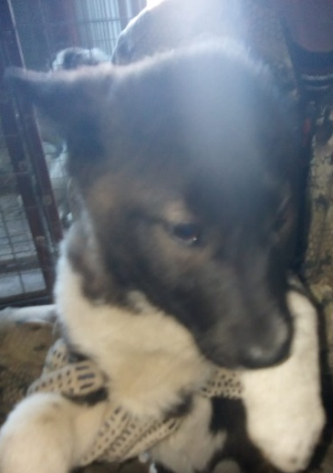
КАРТОЧКА УЧЕТА №37

БЕЗНАДЗОРНОГО ИЛИ БРОДЯЧЕГО ЖИВОТНОГО
(ЖИВОТНОГО БЕЗ ВЛАДЕЛЬЦА)

Категория животного: собака, щенок, кошка, котенок (нужное подчеркнуть).
Дата поступления в пункт передержки или приют 30.04.2019
Акт отлова №11 от 30.04.2019
Заявка на отлов №11 от 30.04.2019
Адрес места отлова, порода, пол, окрас, примерный возраст, шерсть, уши, хвост, размер, вес животного:
ХМАО-Югра, Нижневартовский район, пгт Излучинск
ул. Савкинская, беспородная сука, коричневый с белым, 1 год, 12 кг, собака среднего размера, шерсть короткошерстная, уши и хвост не купирован
Особые приметы ____________________________________________________________

Проведен клинический осмотр ветеринарным врачом Ломан П.Н.
Результаты наблюдения за животным, находящимся в вольерах для раздельного содержания подозрительных в заболевании бешенством не выявлено.

Идентификационная метка (способ, место дата нанесения): Не обнаружено.

Вакцинирована против бешенства.

Стерилизация (кастрация) ______________________________________________________
(дата проведенной ветеринарной операции)

Выбытие животного: Отдано желающему на содержание.
Договор передачи животного № ____ от _________.2019

______________________________ Шлеин Е.А.
подпись руководителя пункта передержки
(приюта) или уполномоченного им лица

КАРТОЧКА УЧЕТА №38

БЕЗНАДЗОРНОГО ИЛИ БРОДЯЧЕГО ЖИВОТНОГО
(ЖИВОТНОГО БЕЗ ВЛАДЕЛЬЦА)

Категория животного: собака, щенок, кошка, котенок (нужное подчеркнуть).
Дата поступления в пункт передержки или приют 30.04.2019
Акт отлова №11 от 30.04.2019
Заявка на отлов №11 от 30.04.2019
Адрес места отлова, порода, пол, окрас, примерный возраст, шерсть, уши, хвост, размер, вес животного:
ХМАО-Югра, Нижневартовский район, пгт Излучинск
ул. Савкинская, беспородная сука, черный с белым, 6мес., 6 кг, собака среднего размера, шерсть короткошерстная, уши и хвост не купирован
Особые приметы ____________________________________________________________

Проведен клинический осмотр ветеринарным врачом Ломан П.Н.
Результаты наблюдения за животным, находящимся в вольерах для раздельного содержания подозрительных в заболевании бешенством не выявлено.

Идентификационная метка (способ, место дата нанесения): Не обнаружено.

Вакцинирована против бешенства.

Стерилизация (кастрация) ______________________________________________________
(дата проведенной ветеринарной операции)

Выбытие животного: Отдано желающему на содержание.
Договор передачи животного № ____ от _________.2019

______________________________ Шлеин Е.А.
подпись руководителя пункта передержки
(приюта) или уполномоченного им лица

КАРТОЧКА УЧЕТА №39

БЕЗНАДЗОРНОГО ИЛИ БРОДЯЧЕГО ЖИВОТНОГО
(ЖИВОТНОГО БЕЗ ВЛАДЕЛЬЦА)

Категория животного: собака, щенок, кошка, котенок (нужное подчеркнуть).
Дата поступления в пункт передержки или приют 30.04.2019
Акт отлова №11 от 30.04.2019
Заявка на отлов №11 от 30.04.2019
Адрес места отлова, порода, пол, окрас, примерный возраст, шерсть, уши, хвост, размер, вес животного:
ХМАО-Югра, Нижневартовский район, пгт Излучинск
ул. Савкинская, беспородная сука, рыжесерый, 2 год, 13 кг, собака среднего размера, шерсть короткошерстная, уши и хвост не купирован
Особые приметы ____________________________________________________________

Проведен клинический осмотр ветеринарным врачом Ломан П.Н.
Результаты наблюдения за животным, находящимся в вольерах для раздельного содержания подозрительных в заболевании бешенством не выявлено.

Идентификационная метка (способ, место дата нанесения): Не обнаружено.

Вакцинирована против бешенства.

Стерилизация (кастрация) ______________________________________________________
(дата проведенной ветеринарной операции)

Выбытие животного: Отдано желающему на содержание.
Договор передачи животного № ____ от _________.2019

______________________________ Шлеин Е.А.
подпись руководителя пункта передержки
(приюта) или уполномоченного им лица

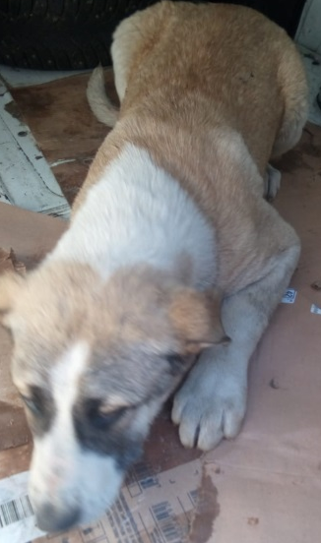
КАРТОЧКА УЧЕТА №40

БЕЗНАДЗОРНОГО ИЛИ БРОДЯЧЕГО ЖИВОТНОГО
(ЖИВОТНОГО БЕЗ ВЛАДЕЛЬЦА)

Категория животного: собака, щенок, кошка, котенок (нужное подчеркнуть).
Дата поступления в пункт передержки или приют 30.04.2019
Акт отлова №11 от 30.04.2019
Заявка на отлов №11 от 30.04.2019
Адрес места отлова, порода, пол, окрас, примерный возраст, шерсть, уши, хвост, размер, вес животного:
ХМАО-Югра, Нижневартовский район, пгт Излучинск
ул. Кедровая, беспородный кобель, белорыжий, 1 год, 19 кг, собака среднего размера, шерсть короткошерстная, уши и хвост не купирован
Особые приметы ____________________________________________________________

Проведен клинический осмотр ветеринарным врачом Ломан П.Н.
Результаты наблюдения за животным, находящимся в вольерах для раздельного содержания подозрительных в заболевании бешенством не выявлено.

Идентификационная метка (способ, место дата нанесения): Не обнаружено.

Вакцинирована против бешенства.

Стерилизация (кастрация) ______________________________________________________
(дата проведенной ветеринарной операции)

Выбытие животного: Отдано желающему на содержание.
Договор передачи животного № ____ от _________.2019

______________________________ Шлеин Е.А.
подпись руководителя пункта передержки
(приюта) или уполномоченного им лица

КАРТОЧКА УЧЕТА №41

БЕЗНАДЗОРНОГО ИЛИ БРОДЯЧЕГО ЖИВОТНОГО
(ЖИВОТНОГО БЕЗ ВЛАДЕЛЬЦА)

Категория животного: собака, щенок, кошка, котенок (нужное подчеркнуть).
Дата поступления в пункт передержки или приют 30.04.2019
Акт отлова №11 от 30.04.2019
Заявка на отлов №11 от 30.04.2019
Адрес места отлова, порода, пол, окрас, примерный возраст, шерсть, уши, хвост, размер, вес животного:
ХМАО-Югра, Нижневартовский район, пгт Излучинск
ул. Кедровая, беспородный кобель, белорыжий, 2 год,а 20 кг, собака среднего размера, шерсть короткошерстная, уши и хвост не купирован
Особые приметы ____________________________________________________________

Проведен клинический осмотр ветеринарным врачом Ломан П.Н.
Результаты наблюдения за животным, находящимся в вольерах для раздельного содержания подозрительных в заболевании бешенством не выявлено.

Идентификационная метка (способ, место дата нанесения): Не обнаружено.

Вакцинирована против бешенства.

Стерилизация (кастрация) ______________________________________________________
(дата проведенной ветеринарной операции)

Выбытие животного: Отдано желающему на содержание.
Договор передачи животного № ____ от _________.2019

______________________________ Шлеин Е.А.
подпись руководителя пункта передержки
(приюта) или уполномоченного им лица

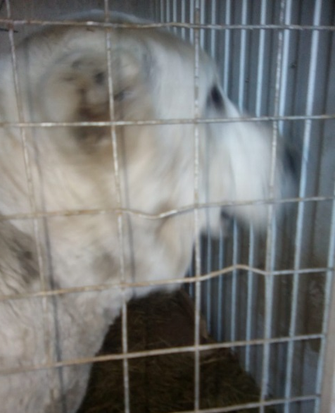
КАРТОЧКА УЧЕТА №42

БЕЗНАДЗОРНОГО ИЛИ БРОДЯЧЕГО ЖИВОТНОГО
(ЖИВОТНОГО БЕЗ ВЛАДЕЛЬЦА)

Категория животного: собака, щенок, кошка, котенок (нужное подчеркнуть).
Дата поступления в пункт передержки или приют 30.04.2019
Акт отлова №11 от 30.04.2019
Заявка на отлов №11 от 30.04.2019
Адрес места отлова, порода, пол, окрас, примерный возраст, шерсть, уши, хвост, размер, вес животного:
ХМАО-Югра, Нижневартовский район, пгт Излучинск
ул. Кедровая, алабай, сука, белый, 3г, 45 кг, собака большого размера, шерсть короткошерстная, уши и хвост купирован
Особые приметы ____________________________________________________________

Проведен клинический осмотр ветеринарным врачом Ломан П.Н.
Результаты наблюдения за животным, находящимся в вольерах для раздельного содержания подозрительных в заболевании бешенством не выявлено.

Идентификационная метка (способ, место дата нанесения): Не обнаружено.

Вакцинирована против бешенства.

Стерилизация (кастрация) ______________________________________________________
(дата проведенной ветеринарной операции)

Выбытие животного: Отдано желающему на содержание.
Договор передачи животного № ____ от _________.2019

______________________________ Шлеин Е.А.
подпись руководителя пункта передержки
(приюта) или уполномоченного им лица

КАРТОЧКА УЧЕТА №43

БЕЗНАДЗОРНОГО ИЛИ БРОДЯЧЕГО ЖИВОТНОГО
(ЖИВОТНОГО БЕЗ ВЛАДЕЛЬЦА)

Категория животного: собака, щенок, кошка, котенок (нужное подчеркнуть).
Дата поступления в пункт передержки или приют 18.06.2019
Акт отлова №12 от 18.06.2019
Заявка на отлов №12 от 18.06.2019
Адрес места отлова, порода, пол, окрас, примерный возраст, шерсть, уши, хвост, размер, вес животного:
ХМАО-Югра, Нижневартовский район, пгт Излучинск
ул.Строителей , беспородная сука, окрас белый, 2 года, 17кг., собака среднего размера, шерсть короткошерстная, уши и хвост не купирован
Особые приметы ____________________________________________________________

Проведен клинический осмотр ветеринарным врачом Ломан П.Н.
Результаты наблюдения за животным, находящимся в вольерах для раздельного содержания подозрительных в заболевании бешенством не выявлено.

Идентификационная метка (способ, место дата нанесения): Не обнаружено.

Вакцинирована против бешенства.

Стерилизация (кастрация) ______________________________________________________
(дата проведенной ветеринарной операции)

Выбытие животного: Отдано желающему на содержание.
Договор передачи животного № ____ от _________.2019

______________________________ Шлеин Е.А.
подпись руководителя пункта передержки
(приюта) или уполномоченного им лица

КАРТОЧКА УЧЕТА №44

БЕЗНАДЗОРНОГО ИЛИ БРОДЯЧЕГО ЖИВОТНОГО
(ЖИВОТНОГО БЕЗ ВЛАДЕЛЬЦА)

Категория животного: собака, щенок, кошка, котенок (нужное подчеркнуть).
Дата поступления в пункт передержки или приют 18.06.2019
Акт отлова №12 от 18.06.2019
Заявка на отлов №12 от 18.06.2019
Адрес места отлова, порода, пол, окрас, примерный возраст, шерсть, уши, хвост, размер, вес животного:
ХМАО-Югра, Нижневартовский район, пгт Излучинск
ул.Набережная,беспородная сука, окрас светло серый, 2 года, 16кг, собака среднего размера, шерсть короткошерстная, уши и хвост не купирован
Особые приметы ____________________________________________________________

Проведен клинический осмотр ветеринарным врачом Ломан П.Н.
Результаты наблюдения за животным, находящимся в вольерах для раздельного содержания подозрительных в заболевании бешенством не выявлено.

Идентификационная метка (способ, место дата нанесения): Не обнаружено.

Вакцинирована против бешенства.

Стерилизация (кастрация) ______________________________________________________
(дата проведенной ветеринарной операции)

Выбытие животного: Отдано желающему на содержание.
Договор передачи животного № ____ от _________.2019

______________________________ Шлеин Е.А.
подпись руководителя пункта передержки
(приюта) или уполномоченного им лица

КАРТОЧКА УЧЕТА №45

БЕЗНАДЗОРНОГО ИЛИ БРОДЯЧЕГО ЖИВОТНОГО
(ЖИВОТНОГО БЕЗ ВЛАДЕЛЬЦА)

Категория животного: собака, щенок, кошка, котенок (нужное подчеркнуть).
Дата поступления в пункт передержки или приют 18.06.2019
Акт отлова №12 от 18.06.2019
Заявка на отлов №12 от 18.06.2019
Адрес места отлова, порода, пол, окрас, примерный возраст, шерсть, уши, хвост, размер, вес животного:
ХМАО-Югра, Нижневартовский район, пгт Излучинск
ул.Набережная, беспородный кобель, чепрачного окраса, 3 года,18кг, собака среднего размера, шерсть короткошерстная, уши и хвост не купирован
Особые приметы ____________________________________________________________

Проведен клинический осмотр ветеринарным врачом Ломан П.Н.
Результаты наблюдения за животным, находящимся в вольерах для раздельного содержания подозрительных в заболевании бешенством не выявлено.

Идентификационная метка (способ, место дата нанесения): Не обнаружено.

Вакцинирована против бешенства.

Стерилизация (кастрация) ______________________________________________________
(дата проведенной ветеринарной операции)

Выбытие животного: Отдано желающему на содержание.
Договор передачи животного № ____ от _________.2019

______________________________ Шлеин Е.А.
подпись руководителя пункта передержки
(приюта) или уполномоченного им лица

КАРТОЧКА УЧЕТА №46

БЕЗНАДЗОРНОГО ИЛИ БРОДЯЧЕГО ЖИВОТНОГО
(ЖИВОТНОГО БЕЗ ВЛАДЕЛЬЦА)

Категория животного: собака, щенок, кошка, котенок (нужное подчеркнуть).
Дата поступления в пункт передержки или приют 18.06.2019
Акт отлова №12 от 18.06.2019
Заявка на отлов №12 от 18.06.2019
Адрес места отлова, порода, пол, окрас, примерный возраст, шерсть, уши, хвост, размер, вес животного:
ХМАО-Югра, Нижневартовский район, пгт Излучинск
ул.Таежная, беспородная сука, чепрачного окраса, 3-4 года, 19кг, собака среднего размера, шерсть короткошерстная, уши и хвост не купирован
Особые приметы ____________________________________________________________

Проведен клинический осмотр ветеринарным врачом Ломан П.Н.
Результаты наблюдения за животным, находящимся в вольерах для раздельного содержания подозрительных в заболевании бешенством не выявлено.

Идентификационная метка (способ, место дата нанесения): Не обнаружено.

Вакцинирована против бешенства.

Стерилизация (кастрация) ______________________________________________________
(дата проведенной ветеринарной операции)

Выбытие животного: Отдано желающему на содержание.
Договор передачи животного № ____ от _________.2019

______________________________ Шлеин Е.А.
подпись руководителя пункта передержки
(приюта) или уполномоченного им лица

КАРТОЧКА УЧЕТА №47

БЕЗНАДЗОРНОГО ИЛИ БРОДЯЧЕГО ЖИВОТНОГО
(ЖИВОТНОГО БЕЗ ВЛАДЕЛЬЦА)

Категория животного: собака, щенок, кошка, котенок (нужное подчеркнуть).
Дата поступления в пункт передержки или приют 18.06.2019
Акт отлова №12 от 18.06.2019
Заявка на отлов №12 от 18.06.2019
Адрес места отлова, порода, пол, окрас, примерный возраст, шерсть, уши, хвост, размер, вес животного:
ХМАО-Югра, Нижневартовский район, пгт Излучинск
ул.Таежная, беспородная сука, окрас черный, 1 мес. ,1кг., собака среднего размера, шерсть короткошерстная, уши и хвост не купирован
Особые приметы ____________________________________________________________

Проведен клинический осмотр ветеринарным врачом Ломан П.Н.
Результаты наблюдения за животным, находящимся в вольерах для раздельного содержания подозрительных в заболевании бешенством не выявлено.

Идентификационная метка (способ, место дата нанесения): Не обнаружено.

Вакцинирована против бешенства.

Стерилизация (кастрация) ______________________________________________________
(дата проведенной ветеринарной операции)

Выбытие животного: Отдано желающему на содержание.
Договор передачи животного № ____ от _________.2019

______________________________ Шлеин Е.А.
подпись руководителя пункта передержки
(приюта) или уполномоченного им лица

КАРТОЧКА УЧЕТА №48

БЕЗНАДЗОРНОГО ИЛИ БРОДЯЧЕГО ЖИВОТНОГО
(ЖИВОТНОГО БЕЗ ВЛАДЕЛЬЦА)

Категория животного: собака, щенок, кошка, котенок (нужное подчеркнуть).
Дата поступления в пункт передержки или приют 18.06.2019
Акт отлова №12 от 18.06.2019
Заявка на отлов №12 от 18.06.2019
Адрес места отлова, порода, пол, окрас, примерный возраст, шерсть, уши, хвост, размер, вес животного:
ХМАО-Югра, Нижневартовский район, пгт Излучинск
ул.Таежная, беспородный кобель, чепрачного окраса, 1 мес. ,1кг., собака среднего размера, шерсть короткошерстная, уши и хвост не купирован
Особые приметы ____________________________________________________________

Проведен клинический осмотр ветеринарным врачом Ломан П.Н.
Результаты наблюдения за животным, находящимся в вольерах для раздельного содержания подозрительных в заболевании бешенством не выявлено.

Идентификационная метка (способ, место дата нанесения): Не обнаружено.

Вакцинирована против бешенства.

Стерилизация (кастрация) ______________________________________________________
(дата проведенной ветеринарной операции)

Выбытие животного: Отдано желающему на содержание.
Договор передачи животного № ____ от _________.2019

______________________________ Шлеин Е.А.
подпись руководителя пункта передержки
(приюта) или уполномоченного им лица

КАРТОЧКА УЧЕТА №49

БЕЗНАДЗОРНОГО ИЛИ БРОДЯЧЕГО ЖИВОТНОГО
(ЖИВОТНОГО БЕЗ ВЛАДЕЛЬЦА)

Категория животного: собака, щенок, кошка, котенок (нужное подчеркнуть).
Дата поступления в пункт передержки или приют 18.06.2019
Акт отлова №12 от 18.06.2019
Заявка на отлов №12 от 18.06.2019
Адрес места отлова, порода, пол, окрас, примерный возраст, шерсть, уши, хвост, размер, вес животного:
ХМАО-Югра, Нижневартовский район, пгт Излучинск
ул.Таежная, беспородный кобель, окрас черный грудь белая , 1 мес. ,1кг., собака среднего размера, шерсть короткошерстная, уши и хвост не купирован
Особые приметы ____________________________________________________________

Проведен клинический осмотр ветеринарным врачом Ломан П.Н.
Результаты наблюдения за животным, находящимся в вольерах для раздельного содержания подозрительных в заболевании бешенством не выявлено.

Идентификационная метка (способ, место дата нанесения): Не обнаружено.

Вакцинирована против бешенства.

Стерилизация (кастрация) ______________________________________________________
(дата проведенной ветеринарной операции)

Выбытие животного: Отдано желающему на содержание.
Договор передачи животного № ____ от _________.2019

______________________________ Шлеин Е.А.
подпись руководителя пункта передержки
(приюта) или уполномоченного им лица

КАРТОЧКА УЧЕТА №50

БЕЗНАДЗОРНОГО ИЛИ БРОДЯЧЕГО ЖИВОТНОГО
(ЖИВОТНОГО БЕЗ ВЛАДЕЛЬЦА)

Категория животного: собака, щенок, кошка, котенок (нужное подчеркнуть).
Дата поступления в пункт передержки или приют 18.06.2019
Акт отлова №12 от 18.06.2019
Заявка на отлов №12 от 18.06.2019
Адрес места отлова, порода, пол, окрас, примерный возраст, шерсть, уши, хвост, размер, вес животного:
ХМАО-Югра, Нижневартовский район, пгт Излучинск
ул.Таежная, беспородная сука, чепрачного окраса, 1 мес. ,1кг., собака среднего размера, шерсть короткошерстная, уши и хвост не купирован
Особые приметы ____________________________________________________________

Проведен клинический осмотр ветеринарным врачом Ломан П.Н.
Результаты наблюдения за животным, находящимся в вольерах для раздельного содержания подозрительных в заболевании бешенством не выявлено.

Идентификационная метка (способ, место дата нанесения): Не обнаружено.

Вакцинирована против бешенства.

Стерилизация (кастрация) ______________________________________________________
(дата проведенной ветеринарной операции)

Выбытие животного: Отдано желающему на содержание.
Договор передачи животного № ____ от _________.2019

______________________________ Шлеин Е.А.
подпись руководителя пункта передержки
(приюта) или уполномоченного им лица

КАРТОЧКА УЧЕТА №51

БЕЗНАДЗОРНОГО ИЛИ БРОДЯЧЕГО ЖИВОТНОГО
(ЖИВОТНОГО БЕЗ ВЛАДЕЛЬЦА)

Категория животного: собака, щенок, кошка, котенок (нужное подчеркнуть).
Дата поступления в пункт передержки или приют 18.06.2019
Акт отлова №12 от 18.06.2019
Заявка на отлов №12 от 18.06.2019
Адрес места отлова, порода, пол, окрас, примерный возраст, шерсть, уши, хвост, размер, вес животного:
ХМАО-Югра, Нижневартовский район, пгт Излучинск
ул.Таежная, беспородный кобель, чепрачного окраса, 1 мес. ,1кг., собака среднего размера, шерсть короткошерстная, уши и хвост не купирован
Особые приметы ____________________________________________________________

Проведен клинический осмотр ветеринарным врачом Ломан П.Н.
Результаты наблюдения за животным, находящимся в вольерах для раздельного содержания подозрительных в заболевании бешенством не выявлено.

Идентификационная метка (способ, место дата нанесения): Не обнаружено.

Вакцинирована против бешенства.

Стерилизация (кастрация) ______________________________________________________
(дата проведенной ветеринарной операции)

Выбытие животного: Отдано желающему на содержание.
Договор передачи животного № ____ от _________.2019

______________________________ Шлеин Е.А.
подпись руководителя пункта передержки
(приюта) или уполномоченного им лица

КАРТОЧКА УЧЕТА №52

БЕЗНАДЗОРНОГО ИЛИ БРОДЯЧЕГО ЖИВОТНОГО
(ЖИВОТНОГО БЕЗ ВЛАДЕЛЬЦА)

Категория животного: собака, щенок, кошка, котенок (нужное подчеркнуть).
Дата поступления в пункт передержки или приют 21.06.2019
Акт отлова №13 от 21.06.2019
Заявка на отлов №13 от 21.06.2019
Адрес места отлова, порода, пол, окрас, примерный возраст, шерсть, уши, хвост, размер, вес животного:
ХМАО-Югра, Нижневартовский район, пгт Излучинск
ул.Кедровая, беспородная сука, серая, 1 год, 14кг., собака среднего размера, шерсть короткошерстная, уши и хвост не купирован
Особые приметы ____________________________________________________________

Проведен клинический осмотр ветеринарным врачом Ломан П.Н.
Результаты наблюдения за животным, находящимся в вольерах для раздельного содержания подозрительных в заболевании бешенством не выявлено.

Идентификационная метка (способ, место дата нанесения): Не обнаружено.

Вакцинирована против бешенства.

Стерилизация (кастрация) ______________________________________________________
(дата проведенной ветеринарной операции)

Выбытие животного: Отдано желающему на содержание.
Договор передачи животного № ____ от _________.2019

______________________________ Шлеин Е.А.
подпись руководителя пункта передержки
(приюта) или уполномоченного им лица

КАРТОЧКА УЧЕТА №53

БЕЗНАДЗОРНОГО ИЛИ БРОДЯЧЕГО ЖИВОТНОГО
(ЖИВОТНОГО БЕЗ ВЛАДЕЛЬЦА)

Категория животного: собака, щенок, кошка, котенок (нужное подчеркнуть).
Дата поступления в пункт передержки или приют 21.06.2019
Акт отлова №13 от 21.06.2019
Заявка на отлов №13 от 21.06.2019
Адрес места отлова, порода, пол, окрас, примерный возраст, шерсть, уши, хвост, размер, вес животного:
ХМАО-Югра, Нижневартовский район, пгт Излучинск
ул.Кедровая, беспородная сука, серая, 3 года, 18кг, собака среднего размера, шерсть короткошерстная, уши и хвост не купирован
Особые приметы ____________________________________________________________

Проведен клинический осмотр ветеринарным врачом Ломан П.Н.
Результаты наблюдения за животным, находящимся в вольерах для раздельного содержания подозрительных в заболевании бешенством не выявлено.

Идентификационная метка (способ, место дата нанесения): Не обнаружено.

Вакцинирована против бешенства.

Стерилизация (кастрация) ______________________________________________________
(дата проведенной ветеринарной операции)

Выбытие животного: Отдано желающему на содержание.
Договор передачи животного № ____ от _________.2019

______________________________ Шлеин Е.А.
подпись руководителя пункта передержки
(приюта) или уполномоченного им лица

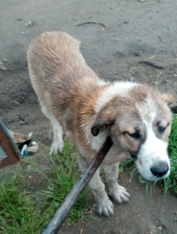
КАРТОЧКА УЧЕТА №54

БЕЗНАДЗОРНОГО ИЛИ БРОДЯЧЕГО ЖИВОТНОГО
(ЖИВОТНОГО БЕЗ ВЛАДЕЛЬЦА)

Категория животного: собака, щенок, кошка, котенок (нужное подчеркнуть).
Дата поступления в пункт передержки или приют 21.06.2019
Акт отлова №13 от 21.06.2019
Заявка на отлов №13 от 21.06.2019
Адрес места отлова, порода, пол, окрас, примерный возраст, шерсть, уши, хвост, размер, вес животного:
ХМАО-Югра, Нижневартовский район, пгт Излучинск
ул.Кедровая, беспородный кобель, триколор, 2 года,16кг, собака среднего размера, шерсть короткошерстная, уши и хвост не купирован
Особые приметы ____________________________________________________________

Проведен клинический осмотр ветеринарным врачом Ломан П.Н.
Результаты наблюдения за животным, находящимся в вольерах для раздельного содержания подозрительных в заболевании бешенством не выявлено.

Идентификационная метка (способ, место дата нанесения): Не обнаружено.

Вакцинирована против бешенства.

Стерилизация (кастрация) ______________________________________________________
(дата проведенной ветеринарной операции)

Выбытие животного: Отдано желающему на содержание.
Договор передачи животного № ____ от _________.2019

______________________________ Шлеин Е.А.
подпись руководителя пункта передержки
(приюта) или уполномоченного им лица

КАРТОЧКА УЧЕТА №55

БЕЗНАДЗОРНОГО ИЛИ БРОДЯЧЕГО ЖИВОТНОГО
(ЖИВОТНОГО БЕЗ ВЛАДЕЛЬЦА)

Категория животного: собака, щенок, кошка, котенок (нужное подчеркнуть).
Дата поступления в пункт передержки или приют 21.06.2019
Акт отлова №13 от 21.06.2019
Заявка на отлов №13 от 21.06.2019
Адрес места отлова, порода, пол, окрас, примерный возраст, шерсть, уши, хвост, размер, вес животного:
ХМАО-Югра, Нижневартовский район, пгт Излучинск
ул.Кедровая, беспородный кобель, триколор, 2 года, 16кг, собака среднего размера, шерсть короткошерстная, уши и хвост не купирован
Особые приметы ____________________________________________________________

Проведен клинический осмотр ветеринарным врачом Ломан П.Н.
Результаты наблюдения за животным, находящимся в вольерах для раздельного содержания подозрительных в заболевании бешенством не выявлено.

Идентификационная метка (способ, место дата нанесения): Не обнаружено.

Вакцинирована против бешенства.

Стерилизация (кастрация) ______________________________________________________
(дата проведенной ветеринарной операции)

Выбытие животного: Отдано желающему на содержание.
Договор передачи животного № ____ от _________.2019

______________________________ Шлеин Е.А.
подпись руководителя пункта передержки
(приюта) или уполномоченного им лица

КАРТОЧКА УЧЕТА №56

БЕЗНАДЗОРНОГО ИЛИ БРОДЯЧЕГО ЖИВОТНОГО
(ЖИВОТНОГО БЕЗ ВЛАДЕЛЬЦА)

Категория животного: собака, щенок, кошка, котенок (нужное подчеркнуть).
Дата поступления в пункт передержки или приют 21.06.2019
Акт отлова №13 от 21.06.2019
Заявка на отлов №13 от 21.06.2019
Адрес места отлова, порода, пол, окрас, примерный возраст, шерсть, уши, хвост, размер, вес животного:
ХМАО-Югра, Нижневартовский район, пгт Излучинск
ул.Кедровая, алабай, сука, белого окраса, 5 лет., 25кг, собака большого размера, шерсть короткошерстная, уши и хвост купирован
Особые приметы ____________________________________________________________

Проведен клинический осмотр ветеринарным врачом Ломан П.Н.
Результаты наблюдения за животным, находящимся в вольерах для раздельного содержания подозрительных в заболевании бешенством не выявлено.

Идентификационная метка (способ, место дата нанесения): Не обнаружено.

Вакцинирована против бешенства.

Стерилизация (кастрация) ______________________________________________________
(дата проведенной ветеринарной операции)

Выбытие животного: Отдано желающему на содержание.
Договор передачи животного № ____ от _________.2019

______________________________ Шлеин Е.А.
подпись руководителя пункта передержки
(приюта) или уполномоченного им лица

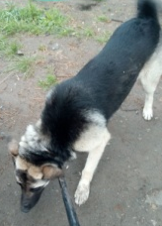
КАРТОЧКА УЧЕТА №57

БЕЗНАДЗОРНОГО ИЛИ БРОДЯЧЕГО ЖИВОТНОГО
(ЖИВОТНОГО БЕЗ ВЛАДЕЛЬЦА)

Категория животного: собака, щенок, кошка, котенок (нужное подчеркнуть).
Дата поступления в пункт передержки или приют 21.06.2019
Акт отлова №13 от 21.06.2019
Заявка на отлов №13 от 21.06.2019
Адрес места отлова, порода, пол, окрас, примерный возраст, шерсть, уши, хвост, размер, вес животного:
ХМАО-Югра, Нижневартовский район, пгт Излучинск
ул.Таежная, помесь овчарки, кобель, чепрачного окраса, 3 года.,19кг, собака среднего размера, шерсть короткошерстная, уши и хвост не купирован
Особые приметы ____________________________________________________________

Проведен клинический осмотр ветеринарным врачом Ломан П.Н.
Результаты наблюдения за животным, находящимся в вольерах для раздельного содержания подозрительных в заболевании бешенством не выявлено.

Идентификационная метка (способ, место дата нанесения): Не обнаружено.

Вакцинирована против бешенства.

Стерилизация (кастрация) ______________________________________________________
(дата проведенной ветеринарной операции)

Выбытие животного: Отдано желающему на содержание.
Договор передачи животного № ____ от _________.2019

______________________________ Шлеин Е.А.
подпись руководителя пункта передержки
(приюта) или уполномоченного им лица

КАРТОЧКА УЧЕТА №58

БЕЗНАДЗОРНОГО ИЛИ БРОДЯЧЕГО ЖИВОТНОГО
(ЖИВОТНОГО БЕЗ ВЛАДЕЛЬЦА)

Категория животного: собака, щенок, кошка, котенок (нужное подчеркнуть).
Дата поступления в пункт передержки или приют 26.06.2019
Акт отлова №14 от 26.06.2019
Заявка на отлов №14 от 26.06.2019
Адрес места отлова, порода, пол, окрас, примерный возраст, шерсть, уши, хвост, размер, вес животного:
ХМАО-Югра, Нижневартовский район, пгт Излучинск
ул.Владимера Белого, 9а, беспородный самец, чепрачный, 2 мес., собака среднего размера, шерсть короткошерстная, уши и хвост не купирован
Особые приметы ____________________________________________________________

Проведен клинический осмотр ветеринарным врачом Ломан П.Н.
Результаты наблюдения за животным, находящимся в вольерах для раздельного содержания подозрительных в заболевании бешенством не выявлено.

Идентификационная метка (способ, место дата нанесения): Не обнаружено.

Вакцинирована против бешенства.

Стерилизация (кастрация) ______________________________________________________
(дата проведенной ветеринарной операции)

Выбытие животного: Отдано желающему на содержание.
Договор передачи животного № ____ от _________.2019

______________________________ Шлеин Е.А.
подпись руководителя пункта передержки
(приюта) или уполномоченного им лица

КАРТОЧКА УЧЕТА №59

БЕЗНАДЗОРНОГО ИЛИ БРОДЯЧЕГО ЖИВОТНОГО
(ЖИВОТНОГО БЕЗ ВЛАДЕЛЬЦА)

Категория животного: собака, щенок, кошка, котенок (нужное подчеркнуть).
Дата поступления в пункт передержки или приют 26.06.2019
Акт отлова №14 от 26.06.2019
Заявка на отлов №14 от 26.06.2019
Адрес места отлова, порода, пол, окрас, примерный возраст, шерсть, уши, хвост, размер, вес животного:
ХМАО-Югра, Нижневартовский район, пгт Излучинск
ул.Владимера Белого, 9а, беспородный сука, чепрачный, 2 мес., собака среднего размера, шерсть короткошерстная, уши и хвост не купирован
Особые приметы ____________________________________________________________

Проведен клинический осмотр ветеринарным врачом Ломан П.Н.
Результаты наблюдения за животным, находящимся в вольерах для раздельного содержания подозрительных в заболевании бешенством не выявлено.

Идентификационная метка (способ, место дата нанесения): Не обнаружено.

Вакцинирована против бешенства.

Стерилизация (кастрация) ______________________________________________________
(дата проведенной ветеринарной операции)

Выбытие животного: Отдано желающему на содержание.
Договор передачи животного № ____ от _________.2019

______________________________ Шлеин Е.А.
подпись руководителя пункта передержки
(приюта) или уполномоченного им лица

КАРТОЧКА УЧЕТА №60

БЕЗНАДЗОРНОГО ИЛИ БРОДЯЧЕГО ЖИВОТНОГО
(ЖИВОТНОГО БЕЗ ВЛАДЕЛЬЦА)

Категория животного: собака, щенок, кошка, котенок (нужное подчеркнуть).
Дата поступления в пункт передержки или приют 26.06.2019
Акт отлова №14 от 26.06.2019
Заявка на отлов №14 от 26.06.2019
Адрес места отлова, порода, пол, окрас, примерный возраст, шерсть, уши, хвост, размер, вес животного:
ХМАО-Югра, Нижневартовский район, пгт Излучинск
ул.Владимера Белого, 9а, беспородная сука, чепрачный, 2 мес., собака среднего размера, шерсть короткошерстная, уши и хвост не купирован
Особые приметы ____________________________________________________________

Проведен клинический осмотр ветеринарным врачом Ломан П.Н.
Результаты наблюдения за животным, находящимся в вольерах для раздельного содержания подозрительных в заболевании бешенством не выявлено.

Идентификационная метка (способ, место дата нанесения): Не обнаружено.

Вакцинирована против бешенства.

Стерилизация (кастрация) ______________________________________________________
(дата проведенной ветеринарной операции)

Выбытие животного: Отдано желающему на содержание.
Договор передачи животного № ____ от _________.2019

______________________________ Шлеин Е.А.
подпись руководителя пункта передержки
(приюта) или уполномоченного им лица

КАРТОЧКА УЧЕТА №61

БЕЗНАДЗОРНОГО ИЛИ БРОДЯЧЕГО ЖИВОТНОГО
(ЖИВОТНОГО БЕЗ ВЛАДЕЛЬЦА)

Категория животного: собака, щенок, кошка, котенок (нужное подчеркнуть).
Дата поступления в пункт передержки или приют 26.06.2019
Акт отлова №14 от 26.06.2019
Заявка на отлов №14 от 26.06.2019
Адрес места отлова, порода, пол, окрас, примерный возраст, шерсть, уши, хвост, размер, вес животного:
ХМАО-Югра, Нижневартовский район, пгт Излучинск
ул.Владимера Белого, 9а, беспороднй самец, белый, 2 мес, собака среднего размера, шерсть короткошерстная, уши и хвост не купирован
Особые приметы ____________________________________________________________

Проведен клинический осмотр ветеринарным врачом Ломан П.Н.
Результаты наблюдения за животным, находящимся в вольерах для раздельного содержания подозрительных в заболевании бешенством не выявлено.

Идентификационная метка (способ, место дата нанесения): Не обнаружено.

Вакцинирована против бешенства.

Стерилизация (кастрация) ______________________________________________________
(дата проведенной ветеринарной операции)

Выбытие животного: Отдано желающему на содержание.
Договор передачи животного № ____ от _________.2019

______________________________ Шлеин Е.А.
подпись руководителя пункта передержки
(приюта) или уполномоченного им лица

КАРТОЧКА УЧЕТА №62

БЕЗНАДЗОРНОГО ИЛИ БРОДЯЧЕГО ЖИВОТНОГО
(ЖИВОТНОГО БЕЗ ВЛАДЕЛЬЦА)

Категория животного: собака, щенок, кошка, котенок (нужное подчеркнуть).
Дата поступления в пункт передержки или приют 26.06.2019
Акт отлова №14 от 26.06.2019
Заявка на отлов №14 от 26.06.2019
Адрес места отлова, порода, пол, окрас, примерный возраст, шерсть, уши, хвост, размер, вес животного:
ХМАО-Югра, Нижневартовский район, пгт Излучинск
ул.Владимера Белого, 9а, беспородный самец, чепрачный, 2 мес., собака среднего размера, шерсть короткошерстная, уши и хвост не купирован
Особые приметы ____________________________________________________________

Проведен клинический осмотр ветеринарным врачом Ломан П.Н.
Результаты наблюдения за животным, находящимся в вольерах для раздельного содержания подозрительных в заболевании бешенством не выявлено.

Идентификационная метка (способ, место дата нанесения): Не обнаружено.

Вакцинирована против бешенства.

Стерилизация (кастрация) ______________________________________________________
(дата проведенной ветеринарной операции)

Выбытие животного: Отдано желающему на содержание.
Договор передачи животного № ____ от _________.2019

______________________________ Шлеин Е.А.
подпись руководителя пункта передержки
(приюта) или уполномоченного им лица

КАРТОЧКА УЧЕТА №63

БЕЗНАДЗОРНОГО ИЛИ БРОДЯЧЕГО ЖИВОТНОГО
(ЖИВОТНОГО БЕЗ ВЛАДЕЛЬЦА)

Категория животного: собака, щенок, кошка, котенок (нужное подчеркнуть).
Дата поступления в пункт передержки или приют 26.06.2019
Акт отлова №14 от 26.06.2019
Заявка на отлов №14 от 26.06.2019
Адрес места отлова, порода, пол, окрас, примерный возраст, шерсть, уши, хвост, размер, вес животного:
ХМАО-Югра, Нижневартовский район, пгт Излучинск
ул.Владимера Белого, 9а, беспородная сука, чепрачный, 2 мес., собака среднего размера, шерсть короткошерстная, уши и хвост не купирован
Особые приметы ____________________________________________________________

Проведен клинический осмотр ветеринарным врачом Ломан П.Н.
Результаты наблюдения за животным, находящимся в вольерах для раздельного содержания подозрительных в заболевании бешенством не выявлено.

Идентификационная метка (способ, место дата нанесения): Не обнаружено.

Вакцинирована против бешенства.

Стерилизация (кастрация) ______________________________________________________
(дата проведенной ветеринарной операции)

Выбытие животного: Отдано желающему на содержание.
Договор передачи животного № ____ от _________.2019

______________________________ Шлеин Е.А.
подпись руководителя пункта передержки
(приюта) или уполномоченного им лица

КАРТОЧКА УЧЕТА №64

БЕЗНАДЗОРНОГО ИЛИ БРОДЯЧЕГО ЖИВОТНОГО
(ЖИВОТНОГО БЕЗ ВЛАДЕЛЬЦА)

Категория животного: собака, щенок, кошка, котенок (нужное подчеркнуть).
Дата поступления в пункт передержки или приют 26.06.2019
Акт отлова №14 от 26.06.2019
Заявка на отлов №14 от 26.06.2019
Адрес места отлова, порода, пол, окрас, примерный возраст, шерсть, уши, хвост, размер, вес животного:
ХМАО-Югра, Нижневартовский район, пгт Излучинск
ул.Владимера Белого, 9а, беспородная сука, черный, 2 мес., собака среднего размера, шерсть короткошерстная, уши и хвост не купирован
Особые приметы ____________________________________________________________

Проведен клинический осмотр ветеринарным врачом Ломан П.Н.
Результаты наблюдения за животным, находящимся в вольерах для раздельного содержания подозрительных в заболевании бешенством не выявлено.

Идентификационная метка (способ, место дата нанесения): Не обнаружено.

Вакцинирована против бешенства.

Стерилизация (кастрация) ______________________________________________________
(дата проведенной ветеринарной операции)

Выбытие животного: Отдано желающему на содержание.
Договор передачи животного № ____ от _________.2019

______________________________ Шлеин Е.А.
подпись руководителя пункта передержки
(приюта) или уполномоченного им лица

КАРТОЧКА УЧЕТА №65

БЕЗНАДЗОРНОГО ИЛИ БРОДЯЧЕГО ЖИВОТНОГО
(ЖИВОТНОГО БЕЗ ВЛАДЕЛЬЦА)

Категория животного: собака, щенок, кошка, котенок (нужное подчеркнуть).
Дата поступления в пункт передержки или приют 26.06.2019
Акт отлова №14 от 26.06.2019
Заявка на отлов №14 от 26.06.2019
Адрес места отлова, порода, пол, окрас, примерный возраст, шерсть, уши, хвост, размер, вес животного:
ХМАО-Югра, Нижневартовский район, пгт Излучинск
ул.Владимера Белого, 9а, беспородный самец, черно-белый, 3 года., собака среднего размера, шерсть короткошерстная, уши и хвост не купирован
Особые приметы ____________________________________________________________

Проведен клинический осмотр ветеринарным врачом Ломан П.Н.
Результаты наблюдения за животным, находящимся в вольерах для раздельного содержания подозрительных в заболевании бешенством не выявлено.

Идентификационная метка (способ, место дата нанесения): Не обнаружено.

Вакцинирована против бешенства.

Стерилизация (кастрация) ______________________________________________________
(дата проведенной ветеринарной операции)

Выбытие животного: Отдано желающему на содержание.
Договор передачи животного № ____ от _________.2019

______________________________ Шлеин Е.А.
подпись руководителя пункта передержки
(приюта) или уполномоченного им лица

КАРТОЧКА УЧЕТА №66

БЕЗНАДЗОРНОГО ИЛИ БРОДЯЧЕГО ЖИВОТНОГО
(ЖИВОТНОГО БЕЗ ВЛАДЕЛЬЦА)

Категория животного: собака, щенок, кошка, котенок (нужное подчеркнуть).
Дата поступления в пункт передержки или приют 26.06.2019
Акт отлова №14 от 26.06.2019
Заявка на отлов №14 от 26.06.2019
Адрес места отлова, порода, пол, окрас, примерный возраст, шерсть, уши, хвост, размер, вес животного:
ХМАО-Югра, Нижневартовский район, пгт Излучинск
ул.Владимера Белого, 9а, овчарка, сука, чепрачный, 2 года., собака среднего размера, шерсть короткошерстная, уши и хвост не купирован
Особые приметы ____________________________________________________________

Проведен клинический осмотр ветеринарным врачом Ломан П.Н.
Результаты наблюдения за животным, находящимся в вольерах для раздельного содержания подозрительных в заболевании бешенством не выявлено.

Идентификационная метка (способ, место дата нанесения): Не обнаружено.

Вакцинирована против бешенства.

Стерилизация (кастрация) ______________________________________________________
(дата проведенной ветеринарной операции)

Выбытие животного: Отдано желающему на содержание.
Договор передачи животного № ____ от _________.2019

______________________________ Шлеин Е.А.
подпись руководителя пункта передержки
(приюта) или уполномоченного им лица

КАРТОЧКА УЧЕТА №67

БЕЗНАДЗОРНОГО ИЛИ БРОДЯЧЕГО ЖИВОТНОГО
(ЖИВОТНОГО БЕЗ ВЛАДЕЛЬЦА)

Категория животного: собака, щенок, кошка, котенок (нужное подчеркнуть).
Дата поступления в пункт передержки или приют 26.06.2019
Акт отлова №14 от 26.06.2019
Заявка на отлов №14 от 26.06.2019
Адрес места отлова, порода, пол, окрас, примерный возраст, шерсть, уши, хвост, размер, вес животного:
ХМАО-Югра, Нижневартовский район, пгт Излучинск
ул.Владимера Белого, 9а, беспородная сука, чепрачный, 2 года., собака среднего размера, шерсть короткошерстная, уши и хвост не купирован
Особые приметы ____________________________________________________________

Проведен клинический осмотр ветеринарным врачом Ломан П.Н.
Результаты наблюдения за животным, находящимся в вольерах для раздельного содержания подозрительных в заболевании бешенством не выявлено.

Идентификационная метка (способ, место дата нанесения): Не обнаружено.

Вакцинирована против бешенства.

Стерилизация (кастрация) ______________________________________________________
(дата проведенной ветеринарной операции)

Выбытие животного: Отдано желающему на содержание.
Договор передачи животного № ____ от _________.2019

______________________________ Шлеин Е.А.
подпись руководителя пункта передержки
(приюта) или уполномоченного им лица

КАРТОЧКА УЧЕТА №68

БЕЗНАДЗОРНОГО ИЛИ БРОДЯЧЕГО ЖИВОТНОГО
(ЖИВОТНОГО БЕЗ ВЛАДЕЛЬЦА)

Категория животного: собака, щенок, кошка, котенок (нужное подчеркнуть).
Дата поступления в пункт передержки или приют 26.06.2019
Акт отлова №14 от 26.06.2019
Заявка на отлов №14 от 26.06.2019
Адрес места отлова, порода, пол, окрас, примерный возраст, шерсть, уши, хвост, размер, вес животного:
ХМАО-Югра, Нижневартовский район, пгт Излучинск
ул.Владимера Белого, 9а, беспородная сука, черный (грудь белая), 2 года, собака среднего размера, шерсть короткошерстная, уши и хвост не купирован
Особые приметы ____________________________________________________________

Проведен клинический осмотр ветеринарным врачом Ломан П.Н.
Результаты наблюдения за животным, находящимся в вольерах для раздельного содержания подозрительных в заболевании бешенством не выявлено.

Идентификационная метка (способ, место дата нанесения): Не обнаружено.

Вакцинирована против бешенства.

Стерилизация (кастрация) ______________________________________________________
(дата проведенной ветеринарной операции)

Выбытие животного: Отдано желающему на содержание.
Договор передачи животного № ____ от _________.2019

______________________________ Шлеин Е.А.
подпись руководителя пункта передержки
(приюта) или уполномоченного им лица

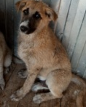
КАРТОЧКА УЧЕТА №69

БЕЗНАДЗОРНОГО ИЛИ БРОДЯЧЕГО ЖИВОТНОГО
(ЖИВОТНОГО БЕЗ ВЛАДЕЛЬЦА)

Категория животного: собака, щенок, кошка, котенок (нужное подчеркнуть).
Дата поступления в пункт передержки или приют 26.06.2019
Акт отлова №14 от 26.06.2019
Заявка на отлов №14 от 26.06.2019
Адрес места отлова, порода, пол, окрас, примерный возраст, шерсть, уши, хвост, размер, вес животного:
ХМАО-Югра, Нижневартовский район, пгт Излучинск
ул.Владимера Белого, 9а, беспородная самец, светло рыжий, 3 мес., собака среднего размера, шерсть короткошерстная, уши и хвост не купирован
Особые приметы ____________________________________________________________

Проведен клинический осмотр ветеринарным врачом Ломан П.Н.
Результаты наблюдения за животным, находящимся в вольерах для раздельного содержания подозрительных в заболевании бешенством не выявлено.

Идентификационная метка (способ, место дата нанесения): Не обнаружено.

Вакцинирована против бешенства.

Стерилизация (кастрация) ______________________________________________________
(дата проведенной ветеринарной операции)

Выбытие животного: Отдано желающему на содержание.
Договор передачи животного № ____ от _________.2019

______________________________ Шлеин Е.А.
подпись руководителя пункта передержки
(приюта) или уполномоченного им лица

КАРТОЧКА УЧЕТА №70

БЕЗНАДЗОРНОГО ИЛИ БРОДЯЧЕГО ЖИВОТНОГО
(ЖИВОТНОГО БЕЗ ВЛАДЕЛЬЦА)

Категория животного: собака, щенок, кошка, котенок (нужное подчеркнуть).
Дата поступления в пункт передержки или приют 26.06.2019
Акт отлова №14 от 26.06.2019
Заявка на отлов №14 от 26.06.2019
Адрес места отлова, порода, пол, окрас, примерный возраст, шерсть, уши, хвост, размер, вес животного:
ХМАО-Югра, Нижневартовский район, пгт Излучинск
ул.Владимера Белого, 9а, беспородная самец, белый, 3 мес., собака среднего размера, шерсть короткошерстная, уши и хвост не купирован
Особые приметы ____________________________________________________________

Проведен клинический осмотр ветеринарным врачом Ломан П.Н.
Результаты наблюдения за животным, находящимся в вольерах для раздельного содержания подозрительных в заболевании бешенством не выявлено.

Идентификационная метка (способ, место дата нанесения): Не обнаружено.

Вакцинирована против бешенства.

Стерилизация (кастрация) ______________________________________________________
(дата проведенной ветеринарной операции)

Выбытие животного: Отдано желающему на содержание.
Договор передачи животного № ____ от _________.2019

______________________________ Шлеин Е.А.
подпись руководителя пункта передержки
(приюта) или уполномоченного им лица

КАРТОЧКА УЧЕТА №71

БЕЗНАДЗОРНОГО ИЛИ БРОДЯЧЕГО ЖИВОТНОГО
(ЖИВОТНОГО БЕЗ ВЛАДЕЛЬЦА)

Категория животного: собака, щенок, кошка, котенок (нужное подчеркнуть).
Дата поступления в пункт передержки или приют 26.06.2019
Акт отлова №14 от 26.06.2019
Заявка на отлов №14 от 26.06.2019
Адрес места отлова, порода, пол, окрас, примерный возраст, шерсть, уши, хвост, размер, вес животного:
ХМАО-Югра, Нижневартовский район, пгт Излучинск
ул.Кедровая, беспородная самка, светло серая, 3 года., собака среднего размера, шерсть короткошерстная, уши и хвост не купирован
Особые приметы ____________________________________________________________

Проведен клинический осмотр ветеринарным врачом Ломан П.Н.
Результаты наблюдения за животным, находящимся в вольерах для раздельного содержания подозрительных в заболевании бешенством не выявлено.

Идентификационная метка (способ, место дата нанесения): Не обнаружено.

Вакцинирована против бешенства.

Стерилизация (кастрация) ______________________________________________________
(дата проведенной ветеринарной операции)

Выбытие животного: Отдано желающему на содержание.
Договор передачи животного № ____ от _________.2019

______________________________ Шлеин Е.А.
подпись руководителя пункта передержки
(приюта) или уполномоченного им лица

КАРТОЧКА УЧЕТА №72

БЕЗНАДЗОРНОГО ИЛИ БРОДЯЧЕГО ЖИВОТНОГО
(ЖИВОТНОГО БЕЗ ВЛАДЕЛЬЦА)

Категория животного: собака, щенок, кошка, котенок (нужное подчеркнуть).
Дата поступления в пункт передержки или приют 26.06.2019
Акт отлова №14 от 26.06.2019
Заявка на отлов №14 от 26.06.2019
Адрес места отлова, порода, пол, окрас, примерный возраст, шерсть, уши, хвост, размер, вес животного:
ХМАО-Югра, Нижневартовский район, пгт Излучинск
ул.Таежная, беспородная самка, светло серая, 3 года., собака среднего размера, шерсть короткошерстная, уши и хвост не купирован
Особые приметы ____________________________________________________________

Проведен клинический осмотр ветеринарным врачом Ломан П.Н.
Результаты наблюдения за животным, находящимся в вольерах для раздельного содержания подозрительных в заболевании бешенством не выявлено.

Идентификационная метка (способ, место дата нанесения): Не обнаружено.

Вакцинирована против бешенства.

Стерилизация (кастрация) ______________________________________________________
(дата проведенной ветеринарной операции)

Выбытие животного: Отдано желающему на содержание.
Договор передачи животного № ____ от _________.2019

______________________________ Шлеин Е.А.
подпись руководителя пункта передержки
(приюта) или уполномоченного им лица

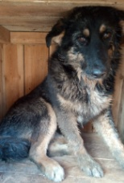
КАРТОЧКА УЧЕТА №73

БЕЗНАДЗОРНОГО ИЛИ БРОДЯЧЕГО ЖИВОТНОГО
(ЖИВОТНОГО БЕЗ ВЛАДЕЛЬЦА)

Категория животного: собака, щенок, кошка, котенок (нужное подчеркнуть).
Дата поступления в пункт передержки или приют 28.06.2019
Акт отлова №15 от 28.06.2019
Заявка на отлов №15 от 28.06.2019
Адрес места отлова, порода, пол, окрас, примерный возраст, шерсть, уши, хвост, размер, вес животного:
ХМАО-Югра, Нижневартовский район, пгт Излучинск
ул.Владимера Белого, 9а, беспородная самка, чепрачный, 2 года, 16кг, собака среднего размера, шерсть короткошерстная, уши и хвост не купирован
Особые приметы ____________________________________________________________

Проведен клинический осмотр ветеринарным врачом Ломан П.Н.
Результаты наблюдения за животным, находящимся в вольерах для раздельного содержания подозрительных в заболевании бешенством не выявлено.

Идентификационная метка (способ, место дата нанесения): Не обнаружено.

Вакцинирована против бешенства.

Стерилизация (кастрация) ______________________________________________________
(дата проведенной ветеринарной операции)

Выбытие животного: Отдано желающему на содержание.
Договор передачи животного № ____ от _________.2019

______________________________ Шлеин Е.А.
подпись руководителя пункта передержки
(приюта) или уполномоченного им лица

КАРТОЧКА УЧЕТА №74

БЕЗНАДЗОРНОГО ИЛИ БРОДЯЧЕГО ЖИВОТНОГО
(ЖИВОТНОГО БЕЗ ВЛАДЕЛЬЦА)

Категория животного: собака, щенок, кошка, котенок (нужное подчеркнуть).
Дата поступления в пункт передержки или приют 28.06.2019
Акт отлова №15 от 28.06.2019
Заявка на отлов №15 от 28.06.2019
Адрес места отлова, порода, пол, окрас, примерный возраст, шерсть, уши, хвост, размер, вес животного:
ХМАО-Югра, Нижневартовский район, пгт Излучинск
ул.Владимера Белого, 9а, беспородная самка, черный (грудь и лапы белые), 2 года, 15кг, собака среднего размера, шерсть короткошерстная, уши и хвост не купирован
Особые приметы ____________________________________________________________

Проведен клинический осмотр ветеринарным врачом Ломан П.Н.
Результаты наблюдения за животным, находящимся в вольерах для раздельного содержания подозрительных в заболевании бешенством не выявлено.

Идентификационная метка (способ, место дата нанесения): Не обнаружено.

Вакцинирована против бешенства.

Стерилизация (кастрация) ______________________________________________________
(дата проведенной ветеринарной операции)

Выбытие животного: Отдано желающему на содержание.
Договор передачи животного № ____ от _________.2019

______________________________ Шлеин Е.А.
подпись руководителя пункта передержки
(приюта) или уполномоченного им лица

КАРТОЧКА УЧЕТА №75

БЕЗНАДЗОРНОГО ИЛИ БРОДЯЧЕГО ЖИВОТНОГО
(ЖИВОТНОГО БЕЗ ВЛАДЕЛЬЦА)

Категория животного: собака, щенок, кошка, котенок (нужное подчеркнуть).
Дата поступления в пункт передержки или приют 28.06.2019
Акт отлова №15 от 28.06.2019
Заявка на отлов №15 от 28.06.2019
Адрес места отлова, порода, пол, окрас, примерный возраст, шерсть, уши, хвост, размер, вес животного:
ХМАО-Югра, Нижневартовский район, пгт Излучинск
ул.Кедровая, беспородная самка, триколор, 2года, 16кг, собака среднего размера, шерсть короткошерстная, уши и хвост не купирован
Особые приметы ____________________________________________________________

Проведен клинический осмотр ветеринарным врачом Ломан П.Н.
Результаты наблюдения за животным, находящимся в вольерах для раздельного содержания подозрительных в заболевании бешенством не выявлено.

Идентификационная метка (способ, место дата нанесения): Не обнаружено.

Вакцинирована против бешенства.

Стерилизация (кастрация) ______________________________________________________
(дата проведенной ветеринарной операции)

Выбытие животного: Отдано желающему на содержание.
Договор передачи животного № ____ от _________.2019

______________________________ Шлеин Е.А.
подпись руководителя пункта передержки
(приюта) или уполномоченного им лица

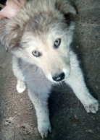
КАРТОЧКА УЧЕТА №76

БЕЗНАДЗОРНОГО ИЛИ БРОДЯЧЕГО ЖИВОТНОГО
(ЖИВОТНОГО БЕЗ ВЛАДЕЛЬЦА)

Категория животного: собака, щенок, кошка, котенок (нужное подчеркнуть).
Дата поступления в пункт передержки или приют 28.06.2019
Акт отлова №15 от 28.06.2019
Заявка на отлов №15 от 28.06.2019
Адрес места отлова, порода, пол, окрас, примерный возраст, шерсть, уши, хвост, размер, вес животного:
ХМАО-Югра, Нижневартовский район, пгт Излучинск
ул.Кедровая, беспородный самец, светло серый, 1год, 13кг, собака среднего размера, шерсть короткошерстная, уши и хвост не купирован
Особые приметы ____________________________________________________________

Проведен клинический осмотр ветеринарным врачом Ломан П.Н.
Результаты наблюдения за животным, находящимся в вольерах для раздельного содержания подозрительных в заболевании бешенством не выявлено.

Идентификационная метка (способ, место дата нанесения): Не обнаружено.

Вакцинирована против бешенства.

Стерилизация (кастрация) ______________________________________________________
(дата проведенной ветеринарной операции)

Выбытие животного: Отдано желающему на содержание.
Договор передачи животного № ____ от _________.2019

______________________________ Шлеин Е.А.
подпись руководителя пункта передержки
(приюта) или уполномоченного им лица

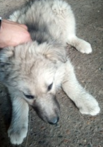

КАРТОЧКА УЧЕТА №77
БЕЗНАДЗОРНОГО ИЛИ БРОДЯЧЕГО ЖИВОТНОГО
(ЖИВОТНОГО БЕЗ ВЛАДЕЛЬЦА)

Категория животного: собака, щенок, кошка, котенок (нужное подчеркнуть).
Дата поступления в пункт передержки или приют 28.06.2019
Акт отлова №15 от 28.06.2019
Заявка на отлов №15 от 28.06.2019
Адрес места отлова, порода, пол, окрас, примерный возраст, шерсть, уши, хвост, размер, вес животного:
ХМАО-Югра, Нижневартовский район, пгт Излучинск
ул.Кедровая, беспородный самец, светло серый, 1год, 13кг, собака среднего размера, шерсть короткошерстная, уши и хвост не купирован
Особые приметы ____________________________________________________________

Проведен клинический осмотр ветеринарным врачом Ломан П.Н.
Результаты наблюдения за животным, находящимся в вольерах для раздельного содержания подозрительных в заболевании бешенством не выявлено.

Идентификационная метка (способ, место дата нанесения): Не обнаружено.

Вакцинирована против бешенства.

Стерилизация (кастрация) ______________________________________________________
(дата проведенной ветеринарной операции)

Выбытие животного: Отдано желающему на содержание.
Договор передачи животного № ____ от _________.2019

______________________________ Шлеин Е.А.
подпись руководителя пункта передержки
(приюта) или уполномоченного им лица

КАРТОЧКА УЧЕТА №78
БЕЗНАДЗОРНОГО ИЛИ БРОДЯЧЕГО ЖИВОТНОГО
(ЖИВОТНОГО БЕЗ ВЛАДЕЛЬЦА)

Категория животного: собака, щенок, кошка, котенок (нужное подчеркнуть).
Дата поступления в пункт передержки или приют 28.06.2019
Акт отлова №15 от 28.06.2019
Заявка на отлов №15 от 28.06.2019
Адрес места отлова, порода, пол, окрас, примерный возраст, шерсть, уши, хвост, размер, вес животного:
ХМАО-Югра, Нижневартовский район, пгт Излучинск
ул.Кедровая, беспородная самка, серый, 1год, 13кг, собака среднего размера, шерсть короткошерстная, уши и хвост не купирован
Особые приметы ____________________________________________________________

Проведен клинический осмотр ветеринарным врачом Ломан П.Н.
Результаты наблюдения за животным, находящимся в вольерах для раздельного содержания подозрительных в заболевании бешенством не выявлено.

Идентификационная метка (способ, место дата нанесения): Не обнаружено.

Вакцинирована против бешенства.

Стерилизация (кастрация) ______________________________________________________
(дата проведенной ветеринарной операции)

Выбытие животного: Отдано желающему на содержание.
Договор передачи животного № ____ от _________.2019

______________________________ Шлеин Е.А.
подпись руководителя пункта передержки
(приюта) или уполномоченного им лица

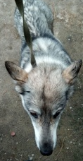
КАРТОЧКА УЧЕТА №79
БЕЗНАДЗОРНОГО ИЛИ БРОДЯЧЕГО ЖИВОТНОГО
(ЖИВОТНОГО БЕЗ ВЛАДЕЛЬЦА)

Категория животного: собака, щенок, кошка, котенок (нужное подчеркнуть).
Дата поступления в пункт передержки или приют 28.06.2019
Акт отлова №15 от 28.06.2019
Заявка на отлов №15 от 28.06.2019
Адрес места отлова, порода, пол, окрас, примерный возраст, шерсть, уши, хвост, размер, вес животного:
ХМАО-Югра, Нижневартовский район, пгт Излучинск
ул.Строителей, беспородная самка, серый, 1год., 14кг, собака среднего размера, шерсть короткошерстная, уши и хвост не купирован
Особые приметы ____________________________________________________________

Проведен клинический осмотр ветеринарным врачом Ломан П.Н.
Результаты наблюдения за животным, находящимся в вольерах для раздельного содержания подозрительных в заболевании бешенством не выявлено.

Идентификационная метка (способ, место дата нанесения): Не обнаружено.

Вакцинирована против бешенства.

Стерилизация (кастрация) ______________________________________________________
(дата проведенной ветеринарной операции)

Выбытие животного: Отдано желающему на содержание.
Договор передачи животного № ____ от _________.2019

______________________________ Шлеин Е.А.
подпись руководителя пункта передержки
(приюта) или уполномоченного им лица

КАРТОЧКА УЧЕТА №80
БЕЗНАДЗОРНОГО ИЛИ БРОДЯЧЕГО ЖИВОТНОГО
(ЖИВОТНОГО БЕЗ ВЛАДЕЛЬЦА)

Категория животного: собака, щенок, кошка, котенок (нужное подчеркнуть).
Дата поступления в пункт передержки или приют 28.06.2019
Акт отлова №15 от 28.06.2019
Заявка на отлов №15 от 28.06.2019
Адрес места отлова, порода, пол, окрас, примерный возраст, шерсть, уши, хвост, размер, вес животного:
ХМАО-Югра, Нижневартовский район, пгт Излучинск
ул.Набережная, беспородная самка, триколор, 3года, 16кг, собака среднего размера, шерсть короткошерстная, уши и хвост не купирован
Особые приметы ____________________________________________________________

Проведен клинический осмотр ветеринарным врачом Ломан П.Н.
Результаты наблюдения за животным, находящимся в вольерах для раздельного содержания подозрительных в заболевании бешенством не выявлено.

Идентификационная метка (способ, место дата нанесения): Не обнаружено.

Вакцинирована против бешенства.

Стерилизация (кастрация) ______________________________________________________
(дата проведенной ветеринарной операции)

Выбытие животного: Отдано желающему на содержание.
Договор передачи животного № ____ от _________.2019

______________________________ Шлеин Е.А.
подпись руководителя пункта передержки
(приюта) или уполномоченного им лица

